ООО «АЛЬФА»
Эл. почта: alpha_58@mail.ru
58pnz-58@mail.ru
Сайт: www.alpha58.ru
Контактные телефоны:
8-927-360-38-21, 8-937-449-28-11

* Взвешивания проводились 3 классом точности весов по ГОСТ 24104-2001 с погрешностью в 2 грамма

*Просим вас обратить внимание на то, что некоторые позиции могут быть как в цинке(цвет белый или желтый), так и крашенными. При заказе продукции необходимо уточнять покрытие изделия и цвет (без уточнения покрытия детали, организация ответственности за выбор покрытия не несет)

* ООО «АЛЬФА» работает С НДС, ИП БЕЗ НДС. Все реквизиты и интересующую вас информацию вы можете найти в разделах нашего сайта

*Изготовим любой вид трубы, с любым загибом Ǿ от 6 до 70 мм включительно, по вашим чертежам (в том числе из цветных металлов). Трубки, тройники, патрубки и т.д. и т. п.

№ | Товар | Фото | Вес  1 детали в граммах | Цена в рублях за шт.  БЕЗ НДС
1 | Трубка охлаждающей жидкости  "Lanos"  Двигатель DAEWOO NEXIA 1.5 л. (75-85л.с)  Двигатель DAEWOO CIELO 1.5 л. (90л.с)  Двигатель CHEVROLET LANOS  1.5 л. (86л.с)  Двигатель CHEVROLET LANOS 1.6л. 16-и клапанный (106л.с)  Двигатель DAEWOO NUBIRA WAGON 1.6л. 16-и клапанный (90-106 л.с.) | 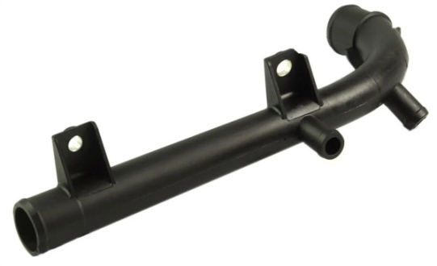 | 331
2 | Подводящая труба насоса охлаждения (труба помпы)  "Largus"  1.6л (84-87 л.с.)  8-и клапанный Двигатель Renault-Nissan K7M он же ВАЗ-11189  1,6л(102-106л.с.) 16-и клапанный  Двигатель Renault-Nissan K4M он же ВАЗ-21129 | 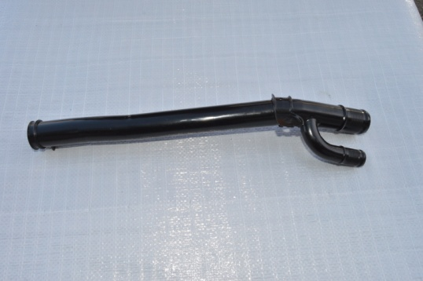 | 352
3 | Подводящая труба насоса охлаждения (труба помпы)  ВАЗ-2108  Двигатель ВАЗ-21083 и их модификации (карбюратор)  (Фланец шлифуется. Толщина фланца 5 мм) | 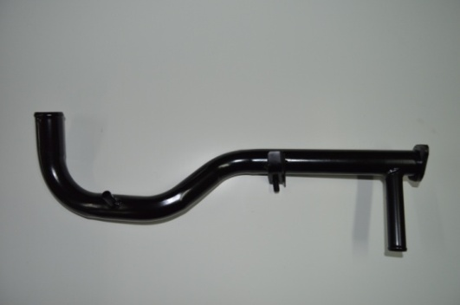  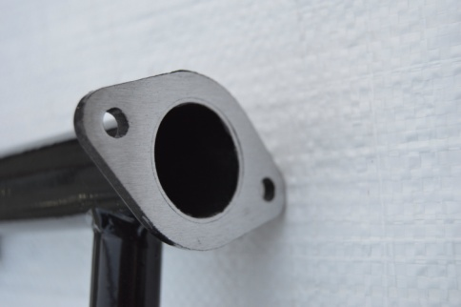 | 527
4 | Подводящая труба насоса охлаждения (труба помпы)  ВАЗ-2108  (ЭКОНОМ ВАРИАНТ)  Двигатель ВАЗ-21083 и их модификации (карбюратор) | 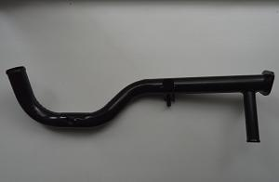  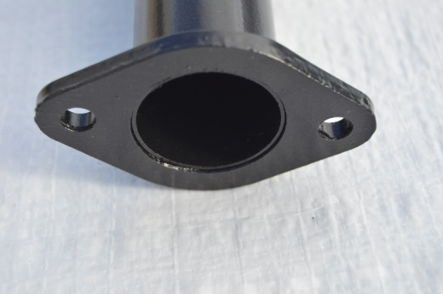 | 428
5 | Подводящая труба насоса охлаждения (труба помпы)  ВАЗ-2110  1.5 л (72 л.с.) 8-ми клап.(карбюраторная) Двигатель ВАЗ-2110  1.5 л (78 л.с.) 8-ми клап. Двигатель ВАЗ-2111 (Фланец шлифуется. Толщина фланца 5 мм) | 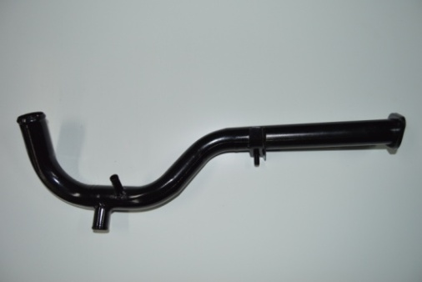  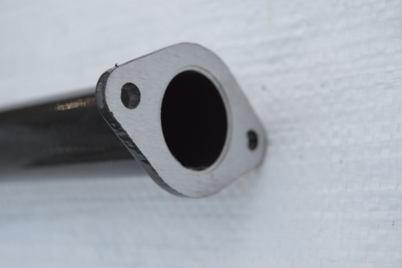 | 496
6 | Подводящая труба насоса охлаждения (труба помпы)  ВАЗ-2110  (ЭКОНОМ ВАРИАНТ)  1.5 л (72 л.с.) 8-ми клап.(карбюраторная) Двигатель ВАЗ-2110  1.5 л (78 л.с.) 8-ми клап. Двигатель ВАЗ-2111 | 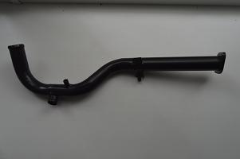  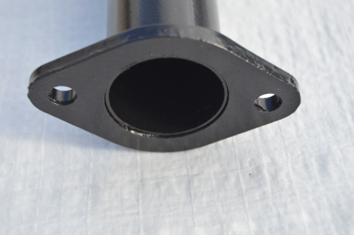 | 403
7 | Подводящая труба насоса охлаждения (труба помпы)  ВАЗ-2112  “Kalina”,“Kalina-2”,“Granta”,“Priora”  1.6 л (89 л.с.) 16-ти клап. Двигатель ВАЗ-21124  1.5 л (93 л.с.) 16-ти клап. Двигатель ВАЗ-2112  1.6 л (81 л.с.) 8-ми клап. Двигатель ВАЗ-21114  1.6 л (82 л.с.) 8-ми клап. Двигатель ВАЗ-11183(он же ВАЗ-21114  1.6 л (98 л.с.) 16-ти клап. Двигатель ВАЗ-21126 (он же ВАЗ-11186) (Фланец шлифуется. Толщина фланца 5 мм) | 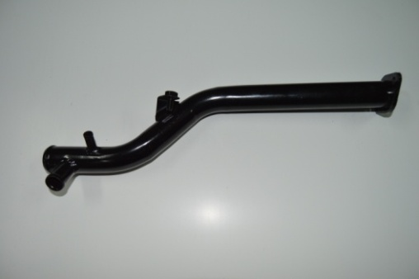  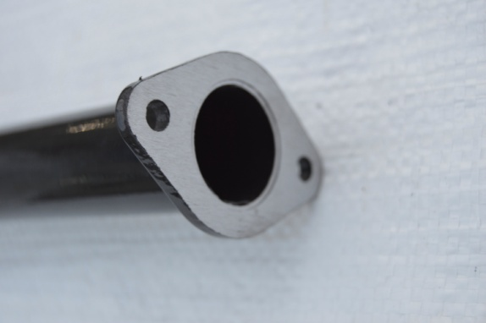 | 403
8 | Подводящая труба насоса охлаждения (труба помпы)  ВАЗ-2112  (ЭКОНОМ ВАРИАНТ)  “Kalina”,“Kalina-2”,“Granta”,“Priora”  1.6 л (89 л.с.) 16-ти клап. Двигатель ВАЗ-21124  1.5 л (93 л.с.) 16-ти клап. Двигатель ВАЗ-2112  1.6 л (81 л.с.) 8-ми клап. Двигатель ВАЗ-21114  1.6 л (82 л.с.) 8-ми клап. Двигатель ВАЗ-11183(он же ВАЗ-21114  1.6 л (98 л.с.) 16-ти клап. Двигатель ВАЗ-21126 (он же ВАЗ-11186) | 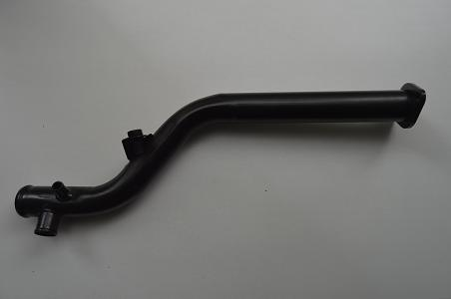  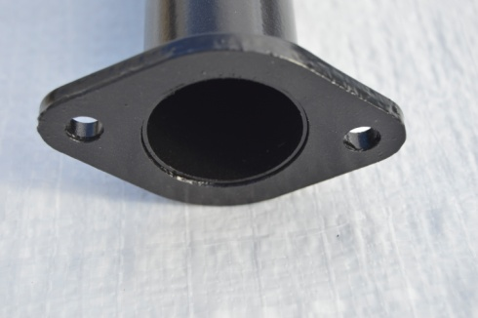 | 330
9 | Подводящая труба насоса охлаждения (труба помпы)  “Kalina”  1.4 л (89 л.с.) 16-ти клап. Двигатель ВАЗ -11184 (Фланец шлифуется. Толщина фланца 5 мм) | 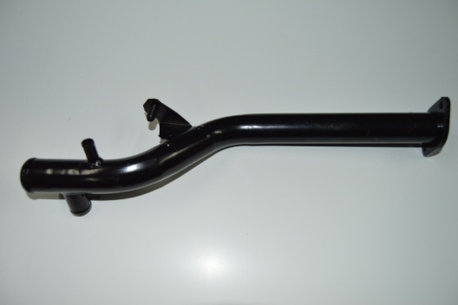  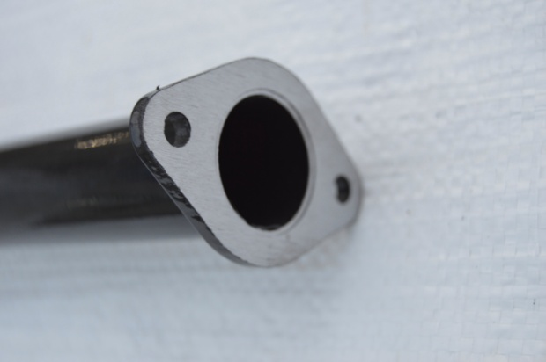 | 402
10 | Подводящая труба насоса охлаждения (труба помпы)  “Kalina”  (ЭКОНОМ ВАРИАНТ)  1.4 л (89 л.с.) 16-ти клап. Двигатель ВАЗ -11184 | 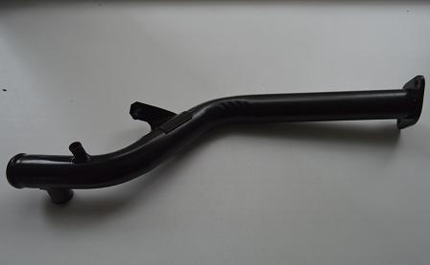  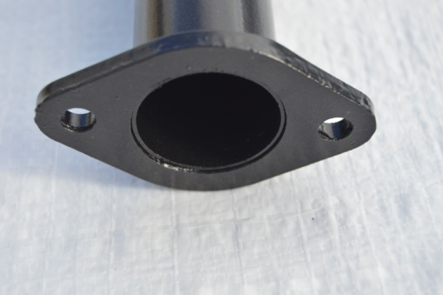 | 329
11 | Подводящая труба насоса охлаждения (труба помпы)  “Granta”  1.6 л (87 л.с.) 8-ми клап. Двигатель ВАЗ-21116 (он же ВАЗ-11186) (Фланец шлифуется. Толщина фланца 5 мм) | 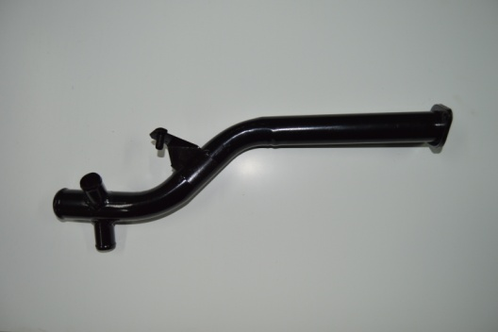  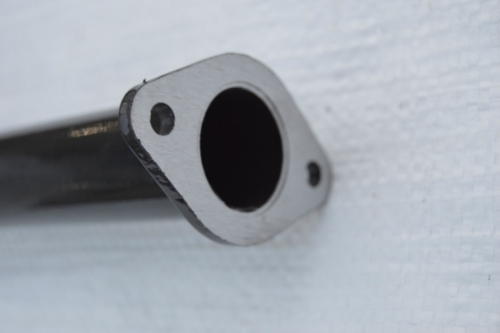 | 405
12 | Подводящая труба насоса охлаждения (труба помпы)  “Granta”  (ЭКОНОМ ВАРИАНТ)  1.6 л (87 л.с.) 8-ми клап. Двигатель ВАЗ-21116 (он же ВАЗ-11186) | 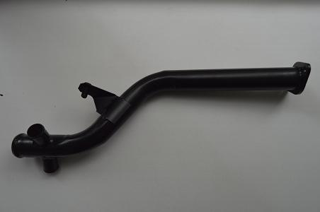 | 332
13 | Подводящая труба насоса охлаждения (труба помпы)  “Priora”  “Kalina 2”, “Granta”, “ Vesta”, “ Xray”  1.6 л (106 л.с.) 16-ти клап. Двигатель ВАЗ-21127 (он же ВАЗ-21129) (Фланец шлифуется. Толщина фланца 5 мм) | 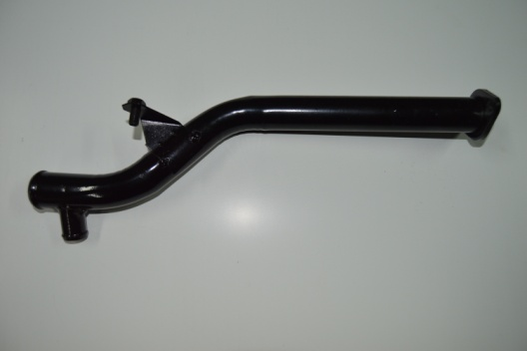  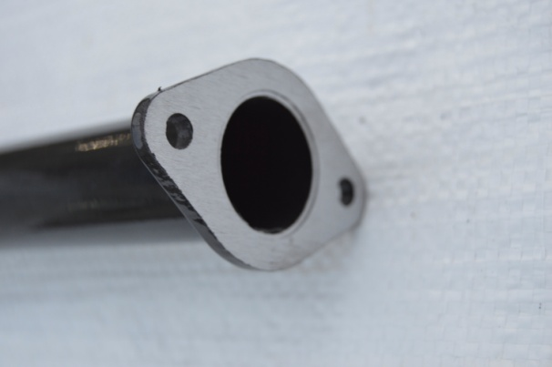 | 382
14 | Подводящая труба насоса охлаждения (труба помпы)  “Priora”  “Kalina 2”, “Granta”, “ Vesta”, “ Xray”  (ЭКОНОМ ВАРИАНТ)  1.6 л (106 л.с.) 16-ти клап. Двигатель ВАЗ-21127 (он же ВАЗ-21129) | 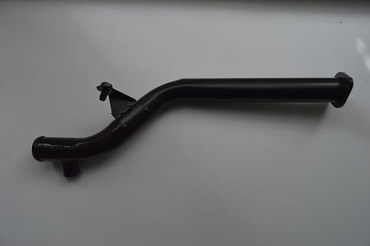  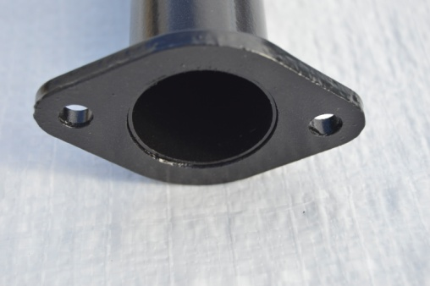 | 325
15 | Подводящая труба насоса охлаждения (труба помпы)  “ Vesta”  “ Xray”  1.8 л (122 л.с.) 16-ти клап. Двигатель ВАЗ-21179 (Фланец шлифуется. Толщина фланца 5 мм) | 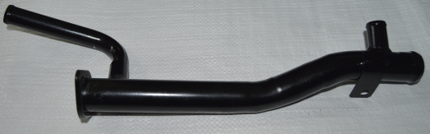 | 290
16 | Подводящая труба насоса охлаждения (труба помпы)  “ Vesta”,  “ Xray”  (ЭКОНОМ ВАРИАНТ)  1.8 л (122 л.с.) 16-ти клап. Двигатель ВАЗ-21179 | 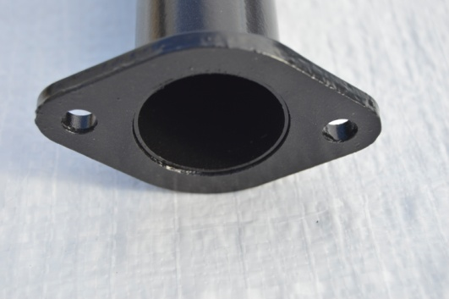 | 233
17 | Подводящая труба насоса охлаждения (труба помпы) “Ока” 11111 | 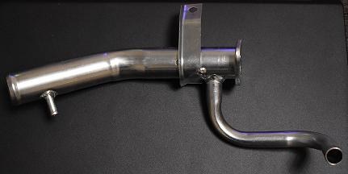 | 308
18 | Подводящая труба насоса охлаждения труба помпы заводская (крашенная) ВАЗ-2101 толщина фланца 4мм, фланец шлифуется | 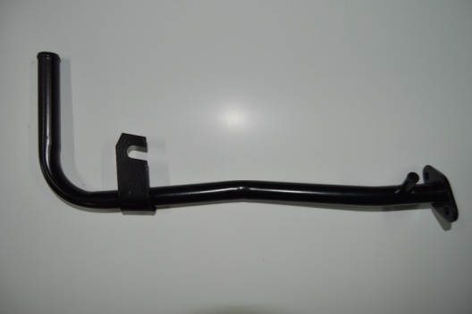 | 173
19 | Подводящая труба насоса охлаждения труба помпы заводская ВАЗ-2101 (цинк) толщина фланца 4мм, фланец шлифуется | 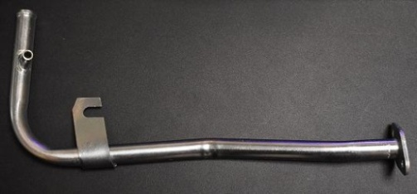  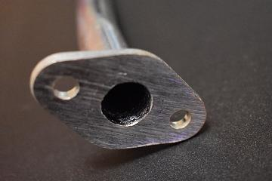 | 165
20 | Подводящая труба насоса охлаждения (труба помпы) ВАЗ-2101 (цинк) | 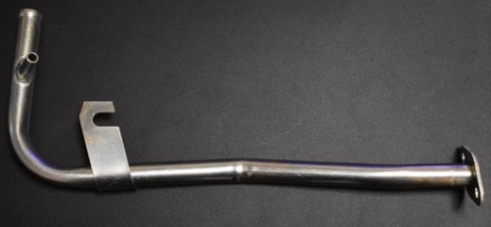 | 154
21 | Подводящая труба насоса охлаждения (труба помпы крашенная) ВАЗ-2101 | 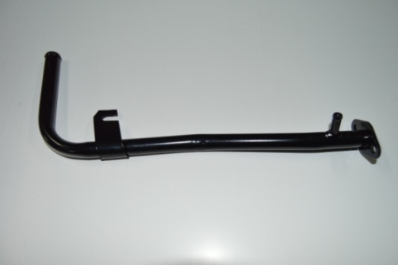 | 159
22 | Подводящая труба насоса охлаждения (труба помпы крашеная) ВАЗ-2101 (с передним соском) | 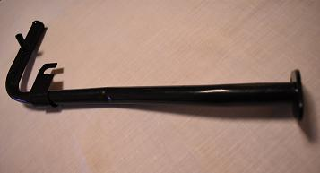 | 159
23 | Подводящая труба насоса охлаждения “НИВА” (крашеная) | 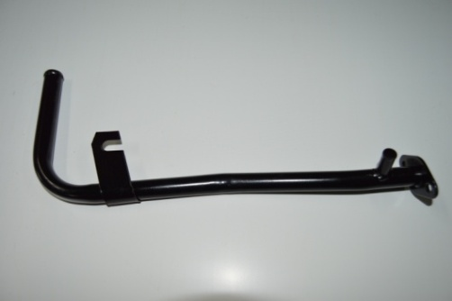 | 159
24 | Подводящая труба насоса охлаждения “НИВА” ЗАВОДСКАЯ толщина фланца 4мм, фланец шлифуется (крашеная) |  | 165
25 | Труба головки блока цилиндров (ГБЦ "НИВА")ВАЗ-2121 (цинк) | 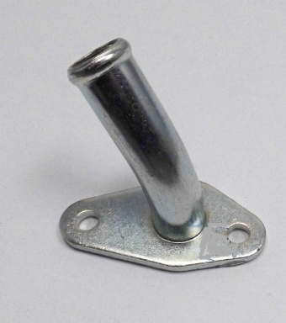 | 43
26 | Труба головки блока цилиндров(ГБЦ "НИВА") (заводская) ВАЗ-2121 толщина фланца 3мм, фланец шлифуется (цинк) | 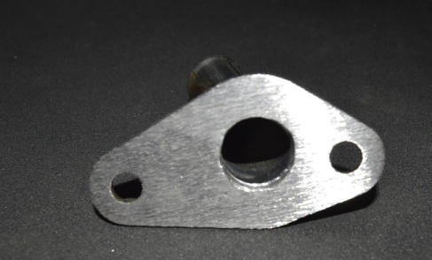 | 41
27 | Труба головки блока цилиндров(ГБЦ) (заводская) ВАЗ-2101 толщина фланца 3мм, фланец шлифуется (цинк) | 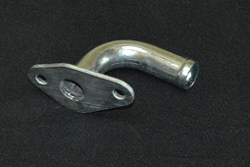 | 51
28 | Труба головки блока цилиндров (ГБЦ)ВАЗ-2101 (цинк) | 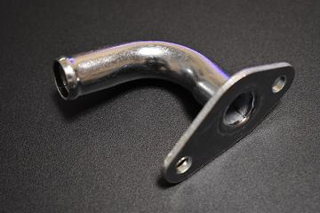 | 53
29 | Труба печки (впускная заводская) ВАЗ-2101 толщина фланца 4мм, фланец шлифуется (цинк) | 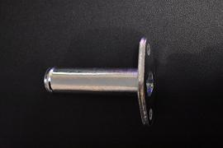  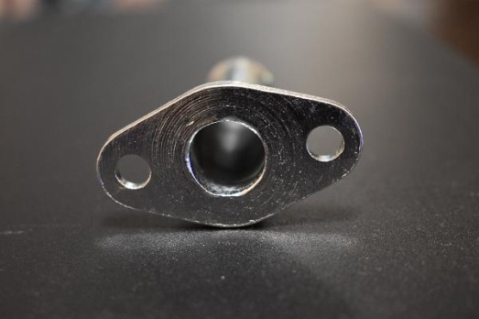 | 38
30 | Труба печки (впускная) ВАЗ-2101 (цинк) |  | 30
31 | Труба печки (впускная) “НИВА” (цинк) | 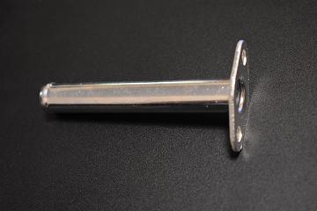 | 43
32 | Труба печки (впускная) “НИВА” ЗАВОДСКАЯ толщина фланца 4мм, фланец шлифуется (цинк) |  | 51
33 | Труба печки (выпускная) ВАЗ-2101 (цинк) | 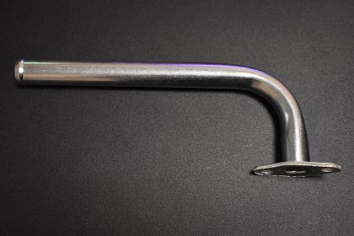 | 75
34 | Труба печки (выпускная заводская) ВАЗ-2101 толщина фланца 4мм, фланец шлифуется (цинк) | 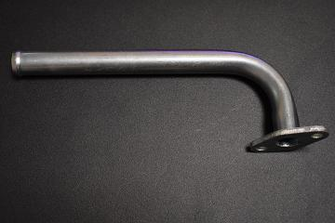  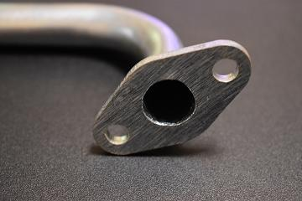 | 88
35 | Труба печки (выпускная) “НИВА” (цинк) | 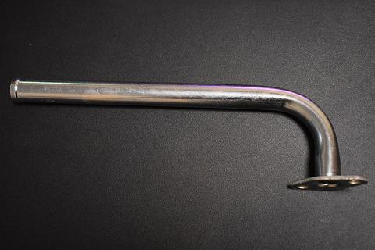 | 90
36 | Труба печки (выпускная) “НИВА” ЗАВОДСКАЯ толщина фланца 4мм, фланец шлифуется (цинк) |  | 103
37 | Втулка болта амортизатора ВАЗ-2101 (большая) D-16х1.5 мм, L-68 мм (цинк) | 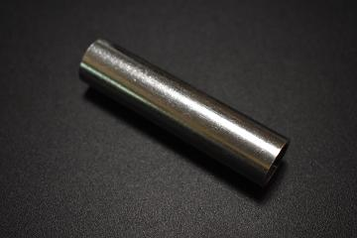 | 35
38 | Втулка болта амортизатора ВАЗ-2101 (маленькая) D-16х1 мм, L-32.5 мм (черная) | 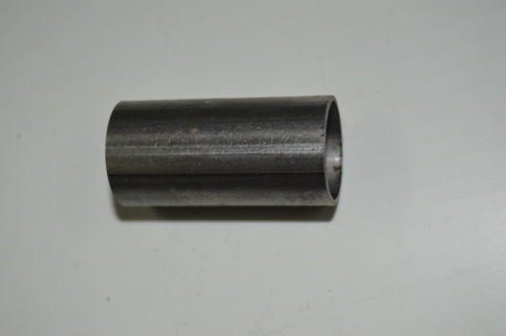 | 10
39 | Втулка болта амортизатора ВАЗ-2101 (маленькая под резинку) D-16х1.5 мм, L-32.5 мм (черная) | 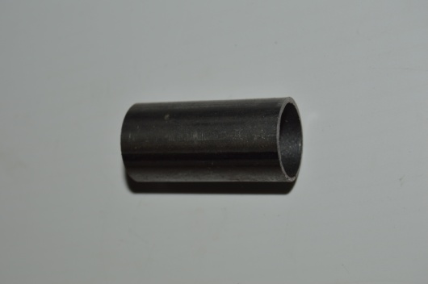 | 16
40 | Втулка проставки D-16х1 мм, L-50 мм (черная) | 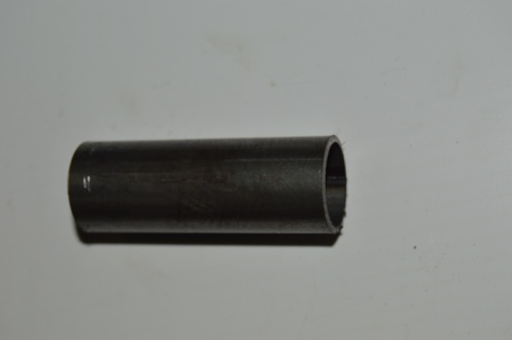 | 17
41 | Наконечник Глушителя "КАЛИНА" (разрезной под хомут) | 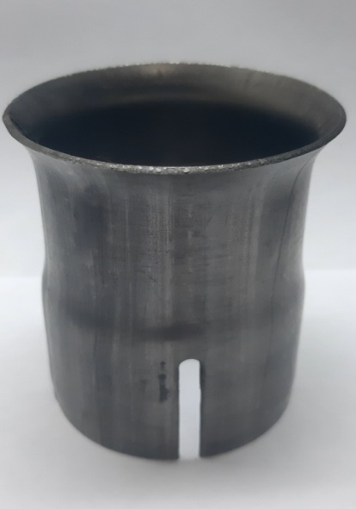 | 131
42 | Наконечник глушителя (приварной) “Kalina ” | 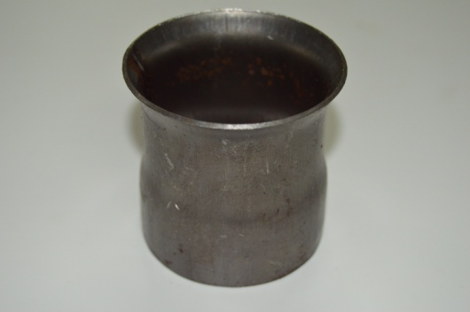 | 99
43 | Наконечник глушителя (маленький – приварной) ВАЗ-2108 | 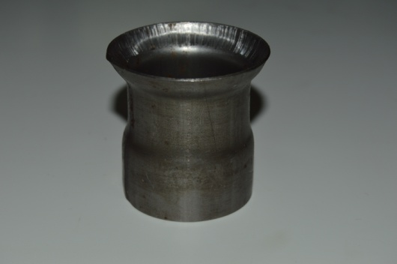 | 64
44 | Наконечник глушителя (разрезной – под хомут) | 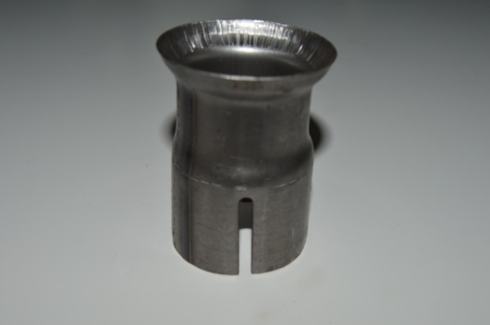 | 85
45 | Хомут приёмной трубы ВАЗ-2108 (крашеный) | 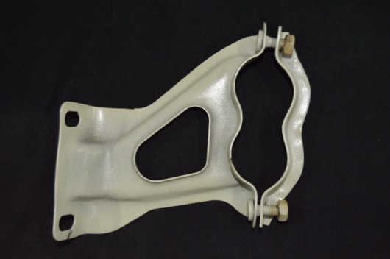 | 262
46 | Шайба болта амортизатора ВАЗ-2101 D-32 мм, S(толщина)-5 мм, D-отверстия 12 мм (цинк) | 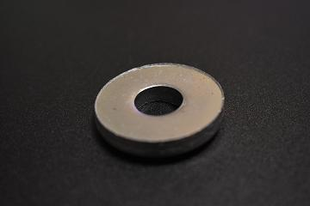 | 27
ПЕРЕХОДНИКИ МЕТАЛЛИЧЕСКИЕ
47 | Трубка удлинителя (переходник шлангов) D-6 мм (крашеная/цинк) | 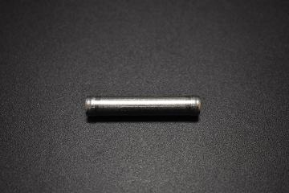 | 4,5
48 | Трубка удлинителя (переходник шлангов) D-8 мм (крашеная/цинк) | 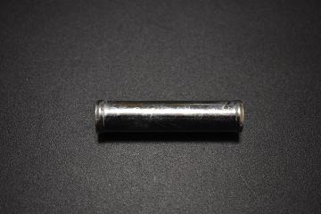 | 5
49 | Трубка удлинителя (переходник шлангов) D-10 мм (крашеная/цинк) | 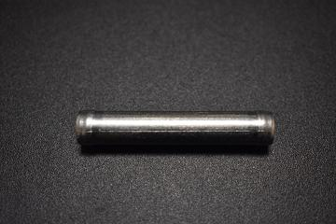 | 6
50 | Трубка удлинителя (переходник шлангов) D-12мм (крашеная/цинк) | 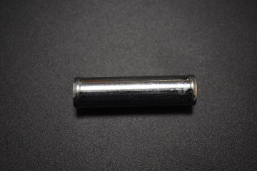 | 10
51 | Трубка удлинителя (переходник шлангов) D-14 мм (крашеная/цинк) | 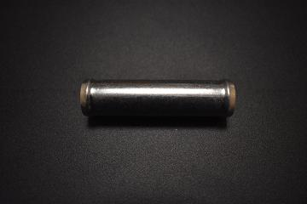 | 13
52 | Трубка удлинителя (переходник шлангов) D-16 мм (крашеная/цинк) | 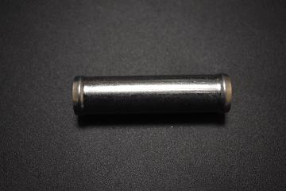 | 15
53 | Трубка удлинителя (переходник шлангов) D-18 мм (крашеная/цинк) | 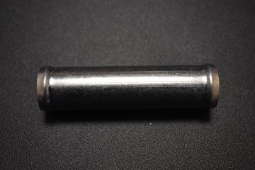 | 20
54 | Трубка удлинителя (переходник шлангов) D-20 мм (крашеная/цинк) | 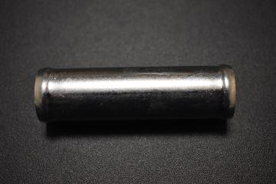 | 22
55 | Трубка удлинителя (переходник шлангов) D-22 мм (крашеная/цинк) | 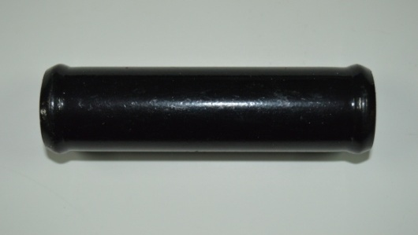 | 28
56 | Трубка удлинителя (переходник шлангов) D-25 мм (крашеная/цинк) | 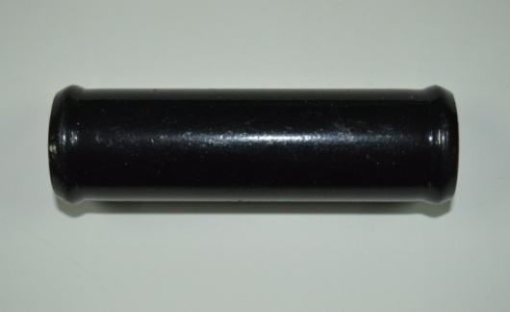 | 34
57 | Трубка удлинителя (переходник шлангов) D-28 мм (крашеная/цинк) | 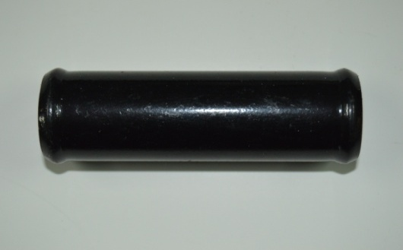 | 40
58 | Трубка удлинителя (переходник шлангов) D-30 мм (крашеная) | 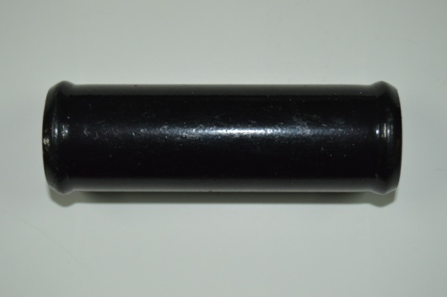 | 46
59 | Трубка удлинителя (переходник шлангов) D-32 мм (крашеная) | 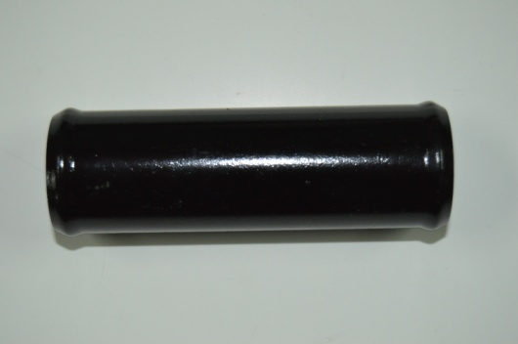 | 48
60 | Трубка удлинителя (переходник шлангов) D-34 мм (крашеная) |  | 58,5
61 | Трубка удлинителя (переходник шлангов) D-36 мм (крашеная) | 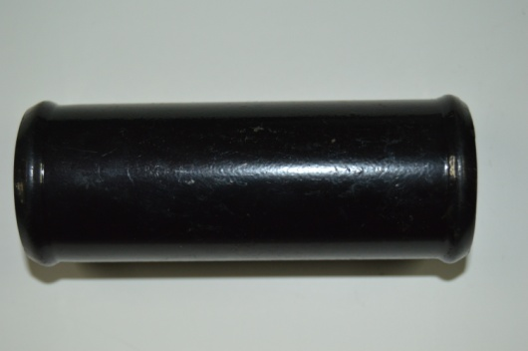 | 51
62 | Трубка удлинителя (переходник шлангов) D-38 мм (крашеная) | 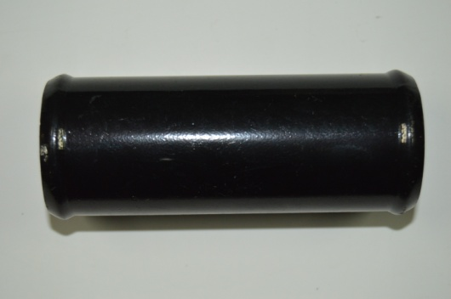 | 57
63 | Трубка удлинителя (переходник шлангов) D-38 мм L-150 (крашеная) | 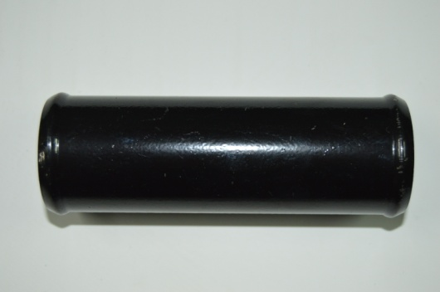 | 150
64 | Трубка удлинителя (переходник шлангов) D-38 мм L-310  (крашеная) | 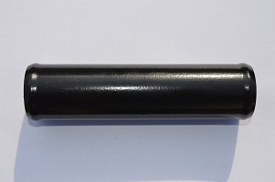 | 310
65 | Трубка удлинителя (переходник шлангов) D-40 мм (крашеная) |  | 69
66 | Трубка удлинителя (переходник шлангов) D-42 мм (крашеная) | 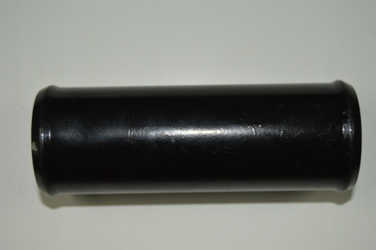 | 86
67 | Трубка удлинителя (переходник шлангов) D-45 мм (крашеная) | 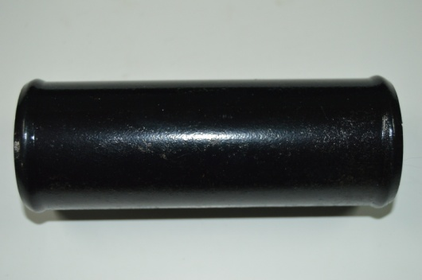 | 113
68 | Трубка удлинителя (переходник шлангов) D-48 мм (крашеная) | 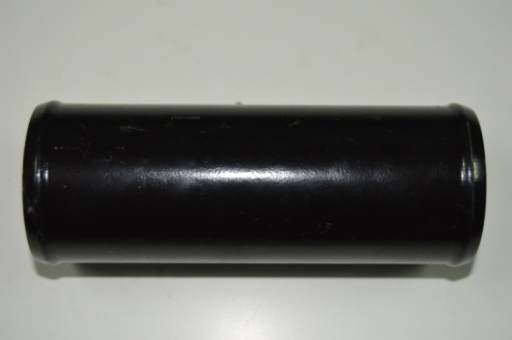 | 120
69 | Трубка удлинителя (переходник шлангов) D-51 мм (крашеная) | 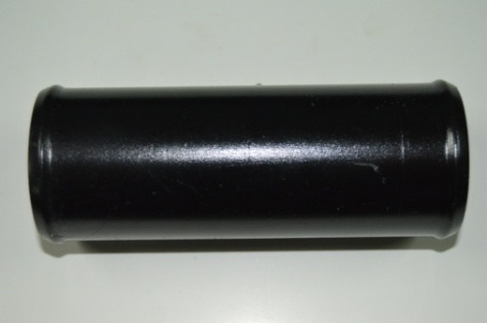 | 129
70 | Трубка удлинителя (переходник шлангов) D-55 мм (крашеная) | 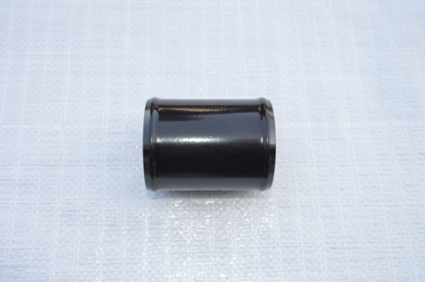 | 139
71 | Трубка удлинителя (переходник шлангов) D-57 мм (крашеная) | 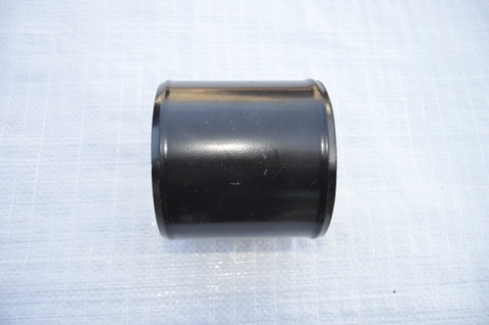 | 150
72 | Трубка удлинителя (переходник шлангов) D-60 мм (крашеная) | 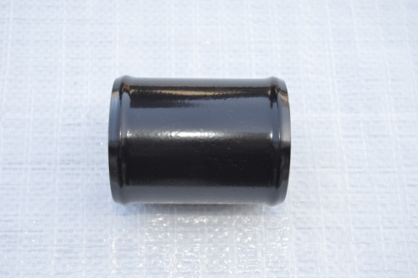 | 155
73 | Трубка удлинителя (переходник шлангов) D-63,5 мм (крашеная) | 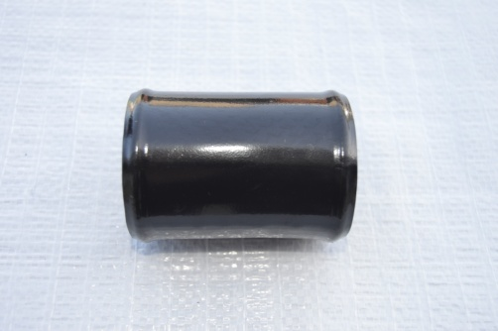 | 160
74 | Трубка удлинителя (переходник шлангов) D-65 мм (крашеная) | 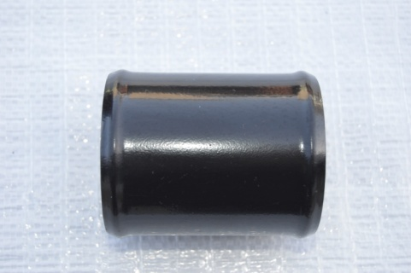 | 167
75 | Трубка удлинителя (переходник шлангов) D-70 мм (крашеная) | 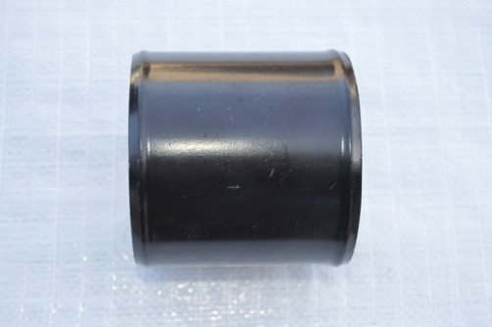 | 188
76 | Трубка удлинителя (переходник шлангов) D-76 мм (крашеная) | 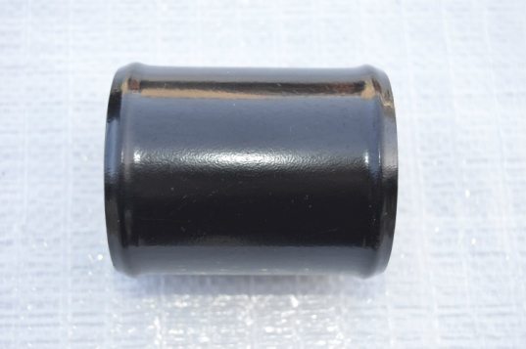 | 200
77 | Трубка удлинителя (переходник шлангов) D-80 мм (крашеная) | 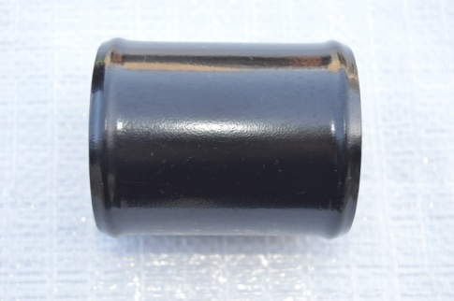 | 219
78 | Трубка удлинителя (переходник шлангов) D-85 мм (крашеная) | 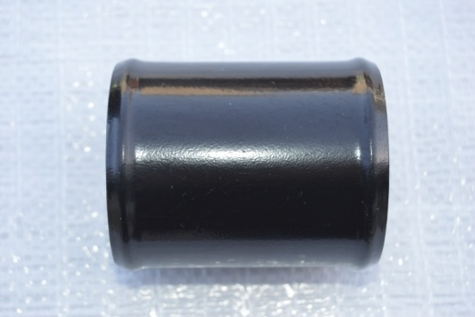 | 241
79 | Трубка удлинителя (переходник шлангов) D-89 мм (крашеная) | 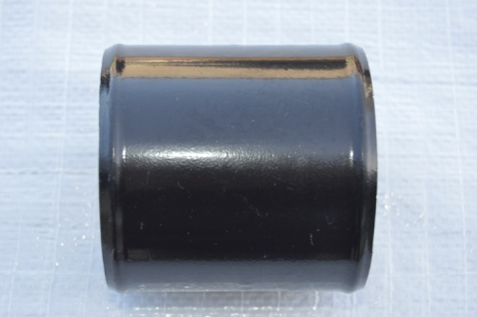 | 288
80 | Трубка удлинителя (переходник шлангов) D-95 мм (крашеная) | 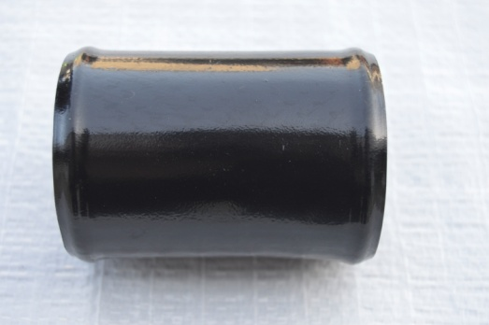 | 327
81 | Трубка удлинителя (переходник шлангов) D-102 мм (крашеная) | 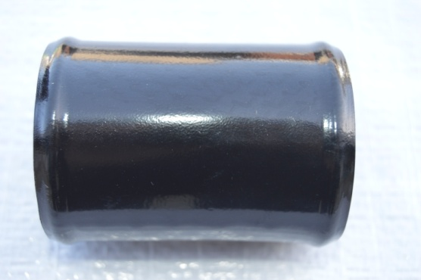 | 391
82 | Трубка удлинителя (переходник шлангов) D-6х8 мм (крашеная/цинк) | 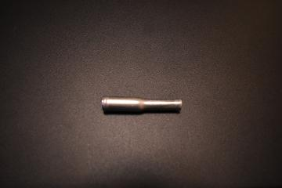 | 7
83 | Трубка удлинителя (переходник шлангов) D-6х10 мм (крашеная/цинк) | 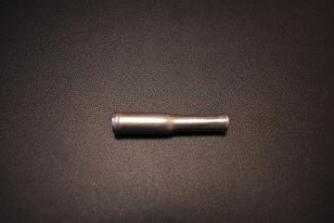 | 7
84 | Трубка удлинителя (переходник шлангов) D-8х10 мм (крашеная/цинк) | 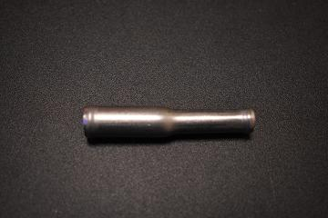 | 12
85 | Трубка удлинителя (переходник шлангов) D-8х12 мм (крашеная/цинк) | 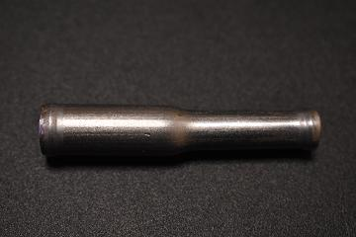 | 12
86 | Трубка удлинителя (переходник шлангов) D-10х12 мм (крашеная/цинк) | 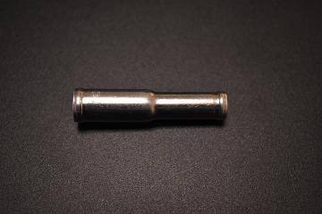 | 15
87 | Трубка удлинителя (переходник шлангов) D-10х14 мм (крашеная/цинк) | 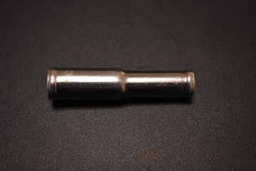 | 13
88 | Трубка удлинителя (переходник шлангов) D-10х16 мм (крашеная/цинк) | 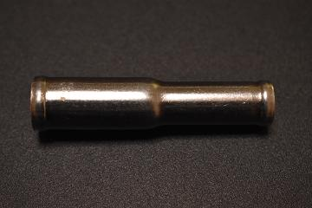 | 12
89 | Трубка удлинителя (переходник шлангов) D-12х14 мм (крашеная/цинк) |  | 17
90 | Трубка удлинителя (переходник шлангов) D-12х16 мм (крашеная/цинк) |  | 15
91 | Трубка удлинителя (переходник шлангов) D-12х18 мм (крашеная/цинк) |  | 17
92 | Трубка удлинителя (переходник шлангов) D-14х16 мм (крашеная/цинк) | 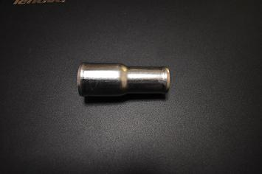 | 18
93 | Трубка удлинителя (переходник шлангов) D-14х18 мм (крашеная/цинк) | 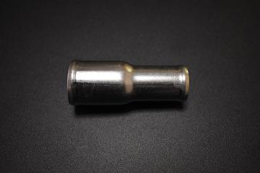 | 19
94 | Трубка удлинителя (переходник шлангов) D-14х20 мм (крашеная/цинк) | 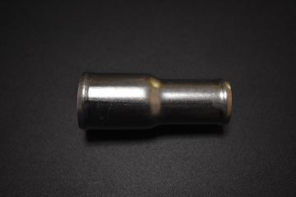 | 18
95 | Трубка удлинителя (переходник шлангов) D-16х18 мм (крашеная/цинк) |  | 23
96 | Трубка удлинителя (переходник шлангов) D-16х20 мм (крашеная/цинк) |  | 23
97 | Трубка удлинителя (переходник шлангов) D-16х22 мм (крашеная/цинк) |  | 24
98 | Трубка удлинителя (переходник шлангов) D-18х20 мм (крашеная/цинк) | 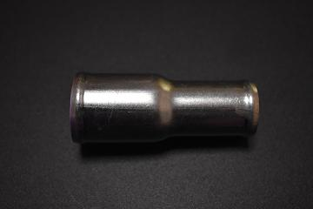 | 26
99 | Трубка удлинителя (переходник шлангов) D-18х22 мм (крашеная/цинк) | 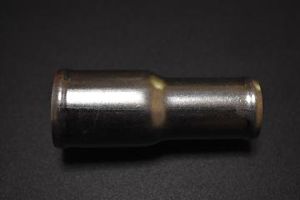 | 27
100 | Трубка удлинителя (переходник шлангов) D-18х24 мм (крашеная/цинк) | 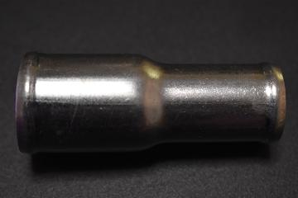 | 27
101 | Трубка удлинителя (переходник шлангов) D-18х32 мм (крашеная) | 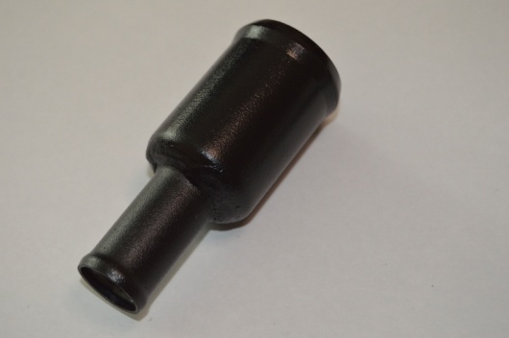 | 61
102 | Трубка удлинителя (переходник шлангов) D-20х22 мм (крашеная/цинк) |  | 29
103 | Трубка удлинителя (переходник шлангов) D-20х24 мм (крашеная/цинк) |  | 29
104 | Трубка удлинителя (переходник шлангов) D-20х26 мм (крашеная/цинк) |  | 29
105 | Трубка удлинителя (переходник шлангов) D-22х25 мм (крашеная) | 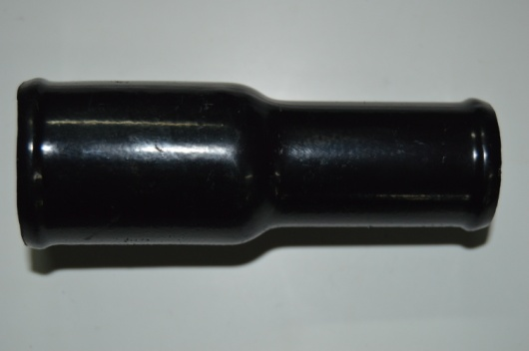 | 42
106 | Трубка удлинителя (переходник шлангов) D-22х28 мм (крашеная) | 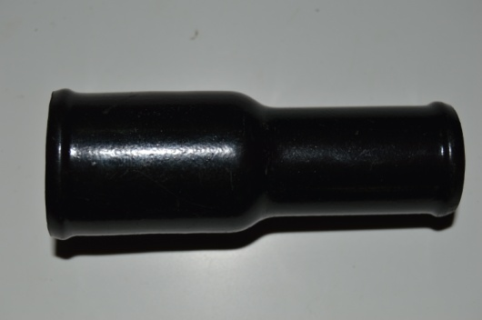 | 43
107 | Трубка удлинителя (переходник шлангов) D-25х28 мм (крашеная) | 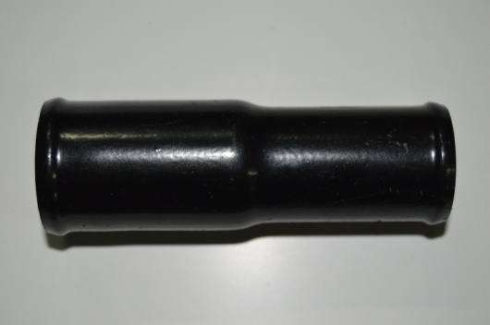 | 50
108 | Трубка удлинителя (переходник шлангов) D-25х30 мм (крашеная) | 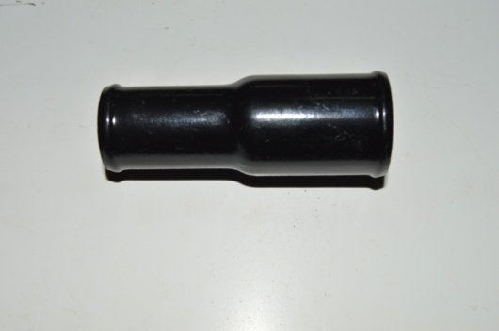 | 46
109 | Трубка удлинителя (переходник шлангов) D-25х32 мм (крашеная) | 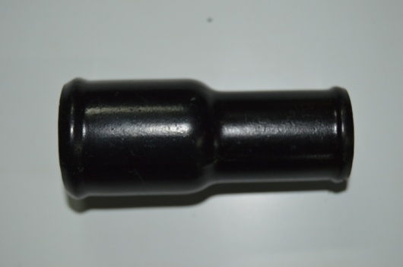 | 48
110 | Трубка удлинителя (переходник шлангов) D-28х30 мм (крашеная) | 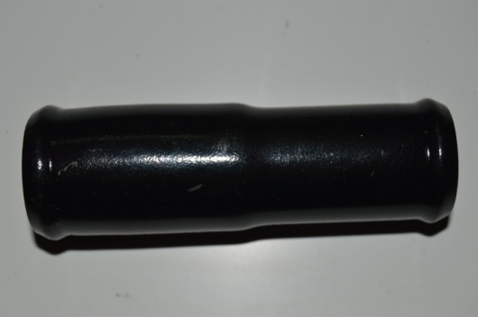 | 65
111 | Трубка удлинителя (переходник шлангов) D-28х32 мм (крашеная) | 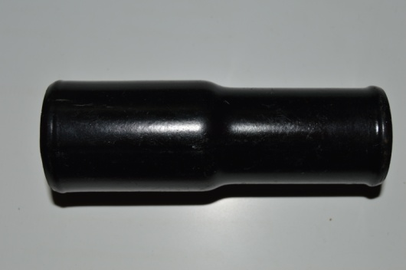 | 65
112 | Трубка удлинителя (переходник шлангов) D-28х34 мм (крашеная) | 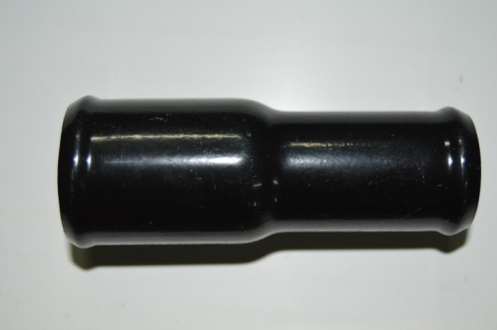 | 65
113 | Трубка удлинителя (переходник шлангов) D-30х32 мм (крашеная) | 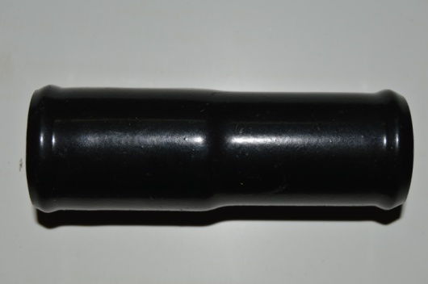 | 65
114 | Трубка удлинителя (переходник шлангов) D-30х34 мм (крашеная) | 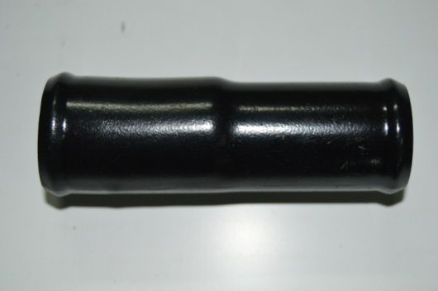 | 66
115 | Трубка удлинителя (переходник шлангов) D-30х36 мм (крашеная) | 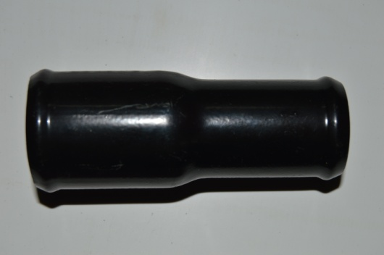 | 67
116 | Трубка удлинителя (переходник шлангов) D-32х34 мм (крашеная) | 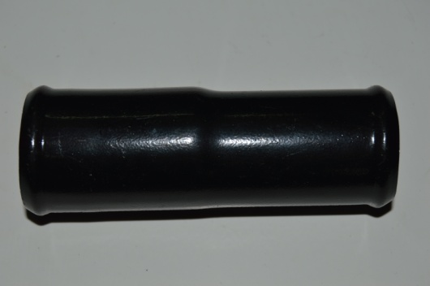 | 71
117 | Трубка удлинителя (переходник шлангов) D-32х36 мм (крашеная) | 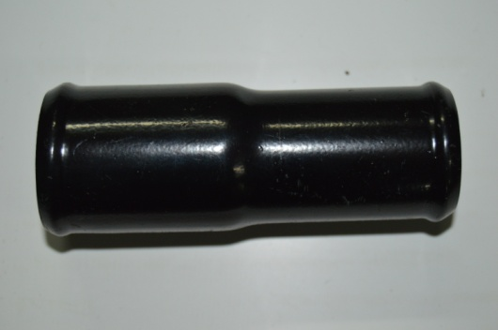 | 71
118 | Трубка удлинителя (переходник шлангов) D-32х38 мм (крашеная) | 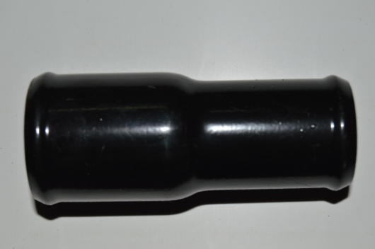 | 71
119 | Трубка удлинителя (переходник шлангов) D-36х38 мм (крашеная) | 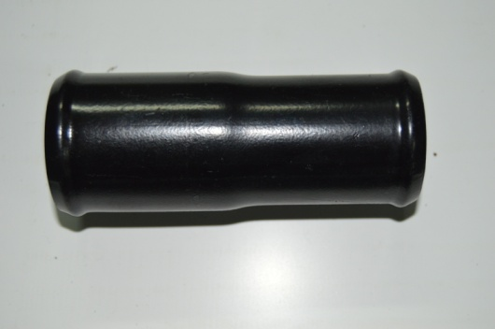 | 108
120 | Трубка удлинителя (переходник шлангов) D-36х40 мм (крашеная) | 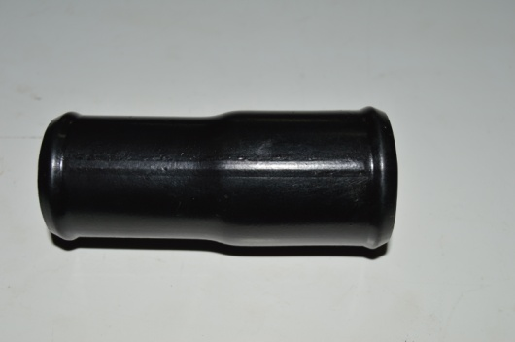 | 107
121 | Трубка удлинителя (переходник шлангов) D-36х42 мм (крашеная) | 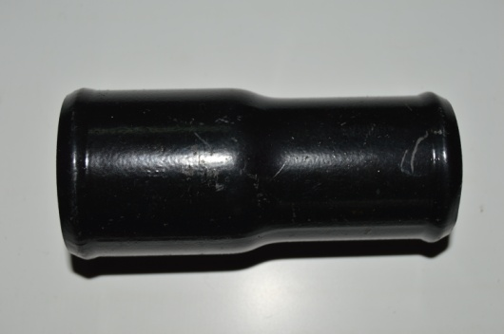 | 105
122 | Трубка удлинителя (переходник шлангов) D-38х40 мм (крашеная) | 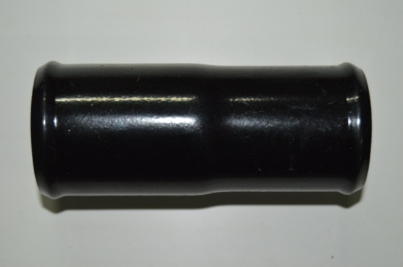 | 82
123 | Трубка удлинителя (переходник шлангов) D-38х42 мм (крашеная) | 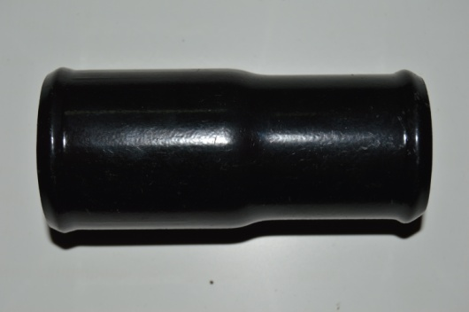 | 84
124 | Трубка удлинителя (переходник шлангов) D-38х45мм (крашеная) | 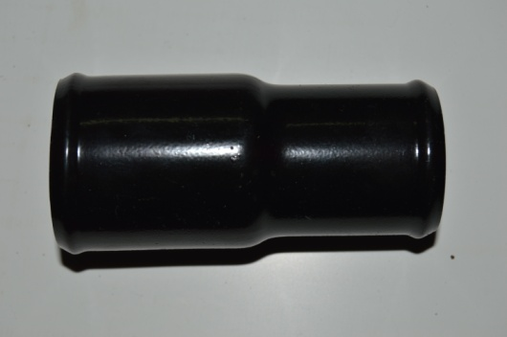 | 85
125 | Трубка удлинителя (переходник шлангов) D-40х42 мм (крашеная) | 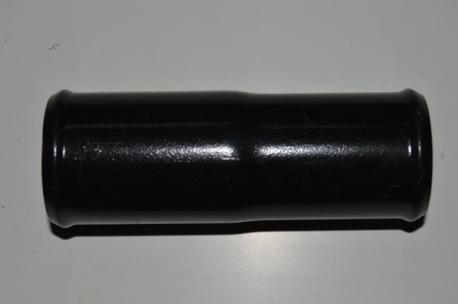 | 128
126 | Трубка удлинителя (переходник шлангов) D-40х45 мм (крашеная) | 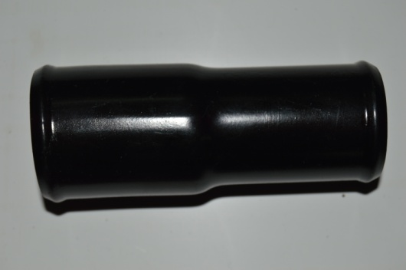 | 128
127 | Трубка удлинителя (переходник шлангов) D-42х45 мм (крашеная) | 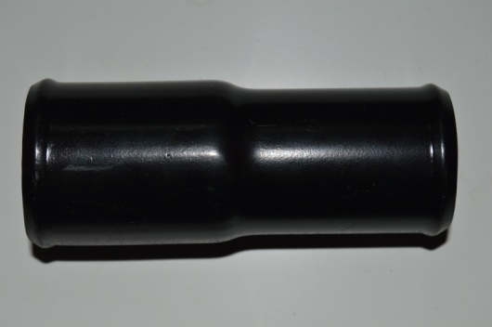 | 160
128 | Трубка удлинителя (переходник шлангов) D-42х48 мм (крашеная) | 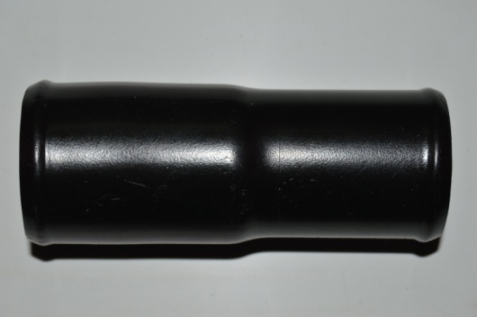 | 167
129 | Трубка удлинителя (переходник шлангов) D-45х48 мм (крашеная) | 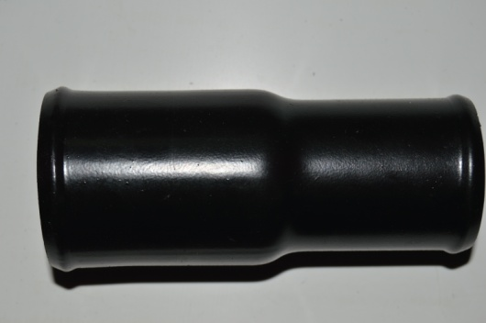 | 180
130 | Трубка удлинителя (переходник шлангов) D-45х51 мм (крашеная) | 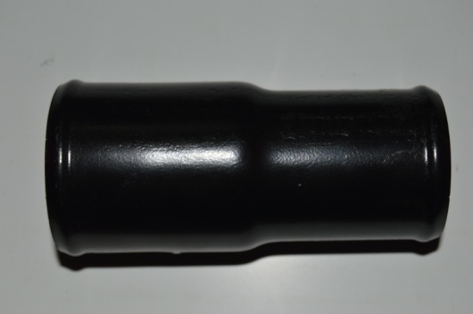 | 142
131 | Трубка удлинителя (переходник шлангов) D-48х51 мм (крашеная) | 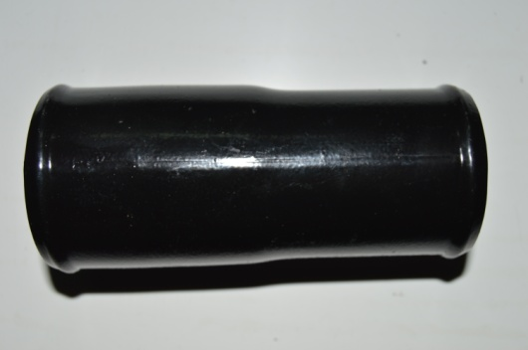 | 189
132 | Трубка удлинителя (переходник шлангов) D-48х54 мм (крашеная) | 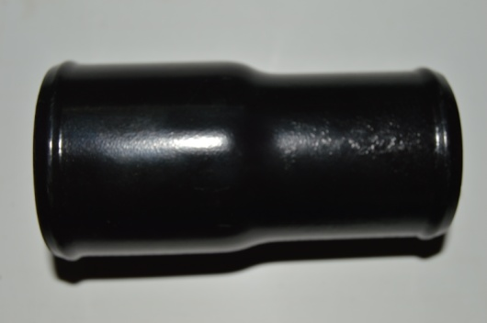 | 188
133 | Трубка удлинителя (переходник шлангов) D-51х53 мм (крашеная) | 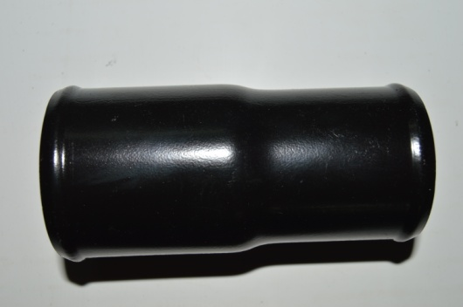 | 201
134 | Трубка удлинителя (переходник шлангов) D-51х55 мм (крашеная) | 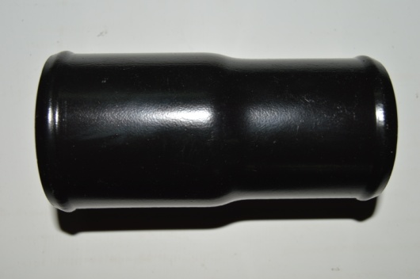 | 205
135 | Трубка удлинителя (переходник шлангов) D-51х57 мм (крашеная) | 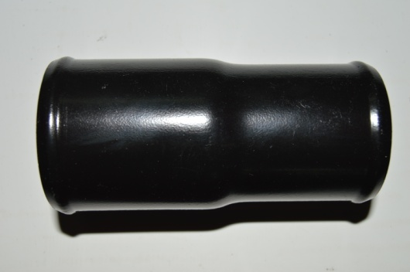 | 197
ПЕРЕХОДНИКИ УГЛОВЫЕ (90º) МЕТАЛЛИЧЕСКИЕ
136 | Трубка удлинителя (переходник шлангов) D-6 мм (угловой,  ∟ под 90 º, крашеный/цинк) | 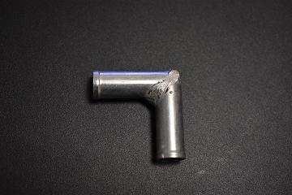 | 10
137 | Трубка удлинителя (переходник шлангов) D-8 мм (угловой,  ∟ под 90 º, крашеный/цинк) |  | 13
138 | Трубка удлинителя (переходник шлангов) D-10 мм (угловой,  ∟ под 90 º, крашеный/цинк) | 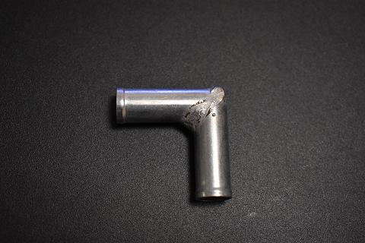 | 15
139 | Трубка удлинителя (переходник шлангов) D-12 мм (угловой,  ∟ под 90 º, крашеный/цинк) | 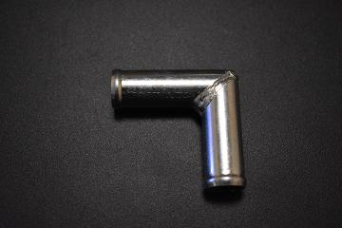 | 17
140 | Трубка удлинителя (переходник шлангов) D-14 мм (угловой,  ∟ под 90 º, крашеный/цинк) | 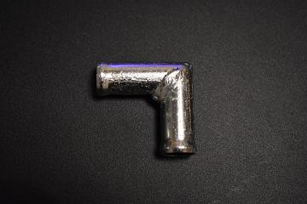 | 22
141 | Трубка удлинителя (переходник шлангов) D-14х16 мм (угловой,  ∟ под 90 º, крашеный/цинк) | 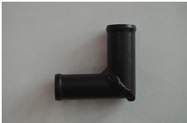 | 26
142 | Трубка удлинителя (переходник шлангов) D-16 мм (угловой,  ∟ под 90 º, крашеный/цинк) | 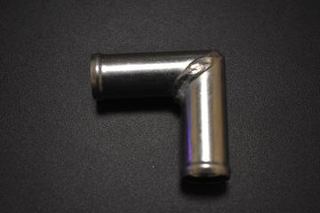 | 30
143 | Трубка удлинителя (переходник шлангов) D-16х18 мм (угловой,  ∟ под 90 º, крашеный/цинк) | 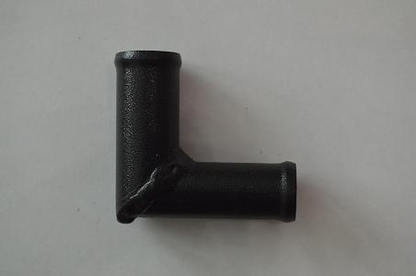 | 33
144 | Трубка удлинителя (переходник шлангов) D-16х20 мм (угловой,  ∟ под 90 º, крашеный/цинк) |  | 36
145 | Трубка удлинителя (переходник шлангов) D-18 мм (угловой,  ∟ под 90 º, крашеный/цинк) | 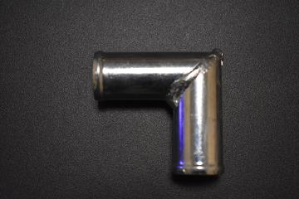 | 35
146 | Трубка удлинителя (переходник шлангов) D-18х20 мм (угловой,  ∟ под 90 º, крашеный/цинк) | 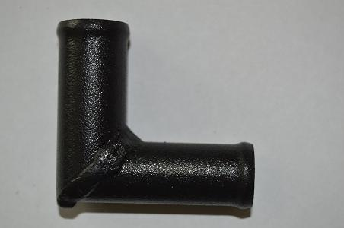 | 38
147 | Трубка удлинителя (переходник шлангов) D-20 мм (угловой,  ∟ под 90 º, крашеный/цинк) | 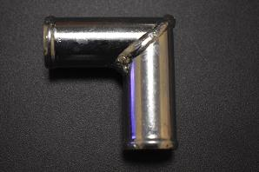 | 40
148 | Трубка удлинителя (переходник шлангов) D-22 мм (угловой,  ∟ под 90 º, крашеный/цинк) | 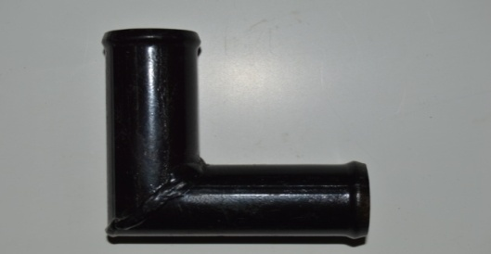 | 50
149 | Трубка удлинителя (переходник шлангов) D-25 мм (угловой,  ∟ под 90 º, крашеный) | 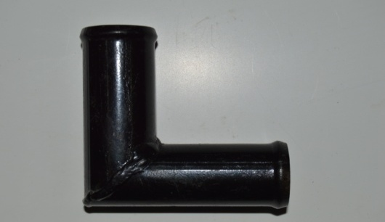 | 66
150 | Трубка удлинителя (переходник шлангов) D-28 мм (угловой,  ∟ под 90 º, крашеный) | 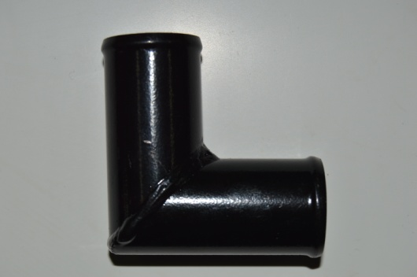 | 67
151 | Трубка удлинителя (переходник шлангов) D-30 мм (угловой,  ∟ под 90 º, крашеный) | 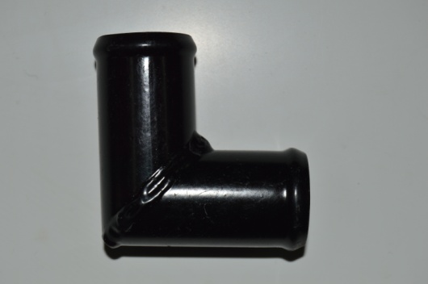 | 72
152 | Трубка удлинителя (переходник шлангов) D-32 мм (угловой,  ∟ под 90 º, крашеный) | 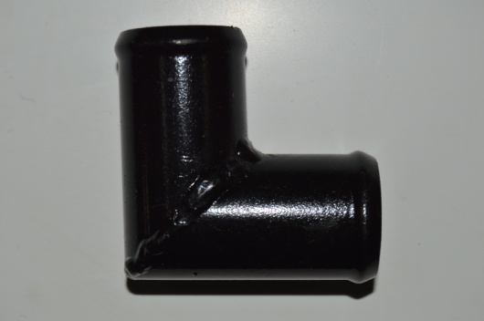 | 74
153 | Трубка удлинителя (переходник шлангов) D-36 мм (угловой,  ∟ под 90º, крашеный) | 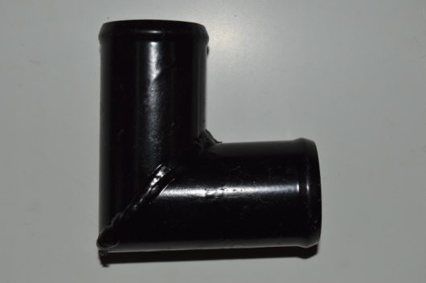 | 103
154 | Трубка удлинителя (переходник шлангов) D-38 мм (угловой,  ∟ под 90º, крашеный) | 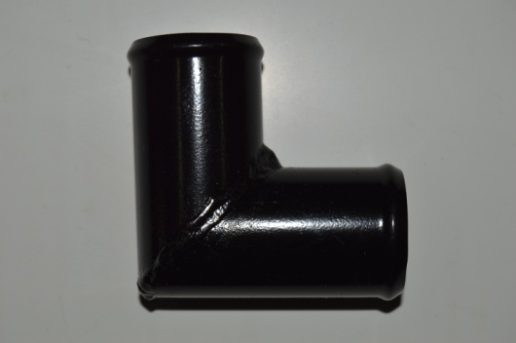 | 129
155 | Трубка удлинителя (переходник шлангов) D-40 мм (угловой,  ∟ под 90º, крашеный) |  | 130
156 | Трубка удлинителя (переходник шлангов) D-42 мм (угловой,  ∟ под 90º, крашеный) | 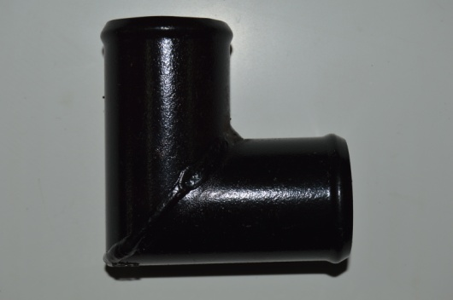 | 170
157 | Трубка удлинителя (переходник шлангов) D-45 мм (угловой,  ∟ под 90º, крашеный) | 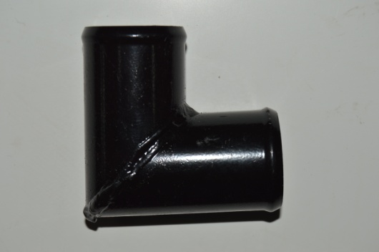 | 203
158 | Трубка удлинителя (переходник шлангов) D-48 мм (угловой,  ∟ под 90º, крашеный) | 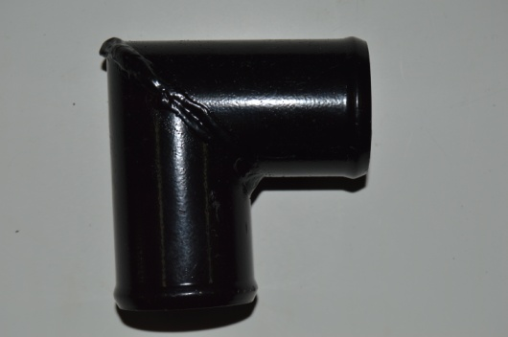 | 212
159 | Трубка удлинителя (переходник шлангов) D-51 мм (угловой,  ∟ под 90º, крашеный) | 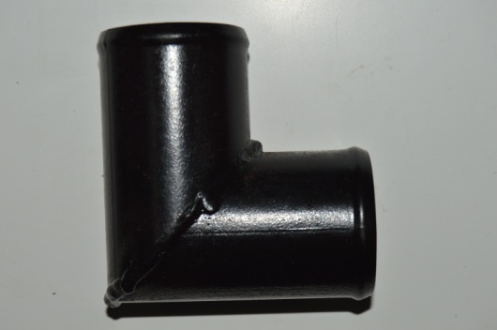 | 222
ТРОЙНИКИ МЕТАЛЛИЧЕСКИЕ
160 | Тройник охлаждения D-6х6 мм (цинк) | 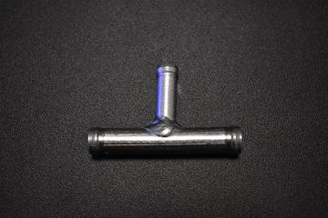 | 9
161 | Тройник охлаждения D-8х6 мм “СОЛЕКС” (тройник обратки) ВАЗ-2101 (цинк) | 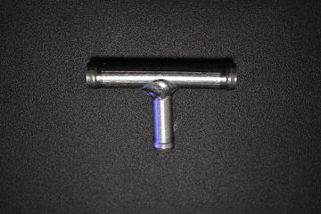 | 12
162 | Тройник охлаждения D-8х8 мм (цинк) | 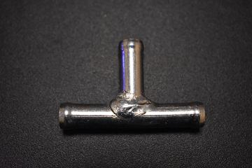 | 14
163 | Тройник охлаждения D-8х10 мм (крашеный/цинк) | 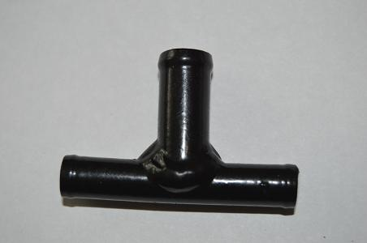 | 16
164 | Тройник охлаждения D-10х6 мм (крашеный/цинк) | 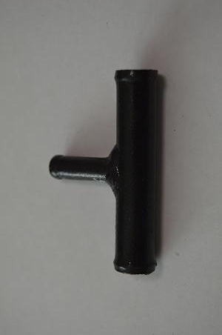 | 13
165 | Тройник охлаждения D-10х8 мм (крашеный/цинк) | 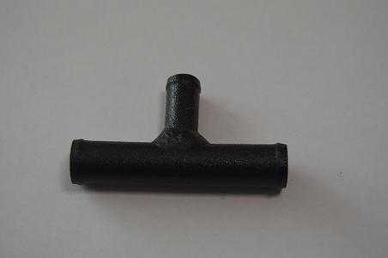 | 15
166 | Тройник охлаждения D-10х10 мм (цинк) | 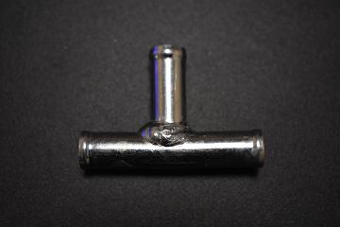 | 17
167 | Тройник охлаждения D-12х6 мм (крашеный/цинк) | 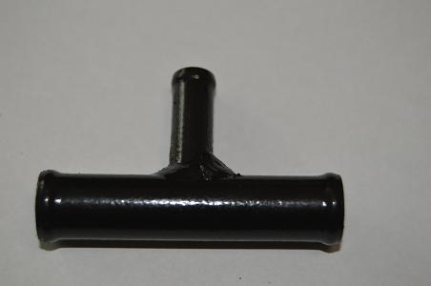 | 15
168 | Тройник охлаждения D-12х8 мм (крашеный/цинк) |  | 17
169 | Тройник охлаждения D-12х10 мм (крашеный/цинк) | 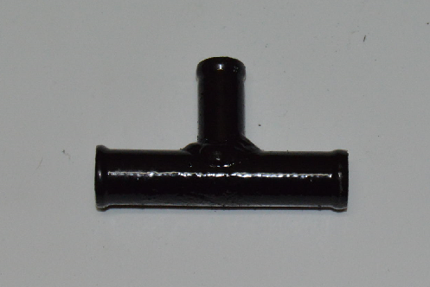 | 20
170 | Тройник охлаждения D-12х12 мм (крашеный/цинк) | 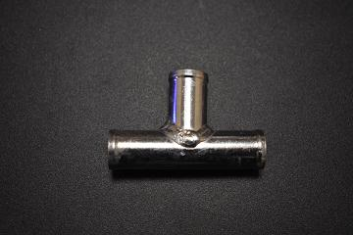 | 23
171 | Тройник охлаждения D-14х6 мм (крашеный/цинк) |  | 15
172 | Тройник охлаждения D-14х8 мм (крашеный/цинк) |  | 17
173 | Тройник охлаждения D-14х10 мм (крашеный/цинк) |  | 19
174 | Тройник охлаждения D-14х12 мм (крашеный/цинк) | 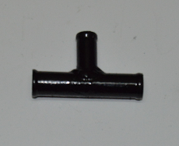 | 22
175 | Тройник охлаждения D-14х14 мм (крашеный/цинк) | 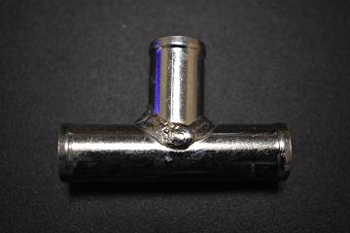 | 26
176 | Тройник охлаждения D-14х16 мм (крашеный/цинк) | 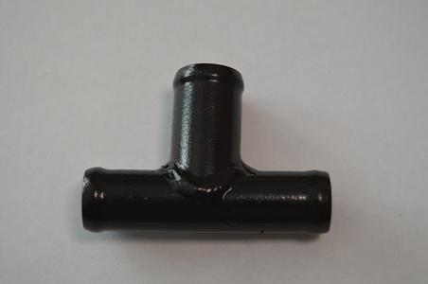 | 29
177 | Тройник охлаждения D-14х18 мм (крашеный/цинк) | 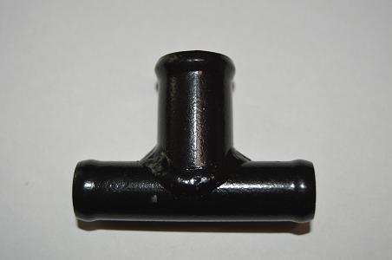 | 32
178 | Тройник охлаждения D-14х20 мм (крашеный/цинк) | 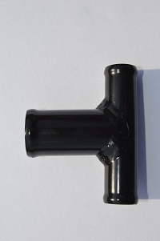 | 36
179 | Тройник охлаждения D-16х6 мм (крашеный) | 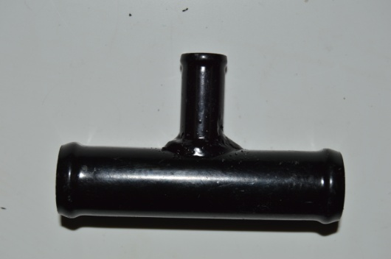 | 23
180 | Тройник охлаждения D-16х8 мм (крашеный) |  | 25
181 | Тройник охлаждения D-16х10 мм (крашеный) | 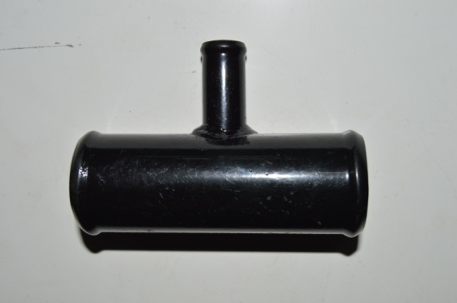 | 27
182 | Тройник охлаждения D-16х12 мм (крашеный) |  | 28
183 | Тройник охлаждения D-16х14 мм (крашеный) | 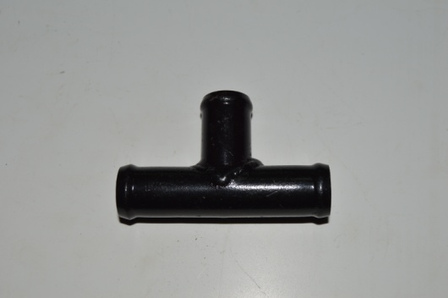 | 29
184 | Тройник охлаждения D-16х16 мм ВАЗ-2110 (заводской, цинк) | 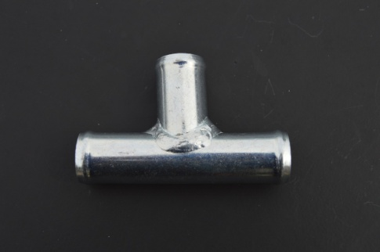  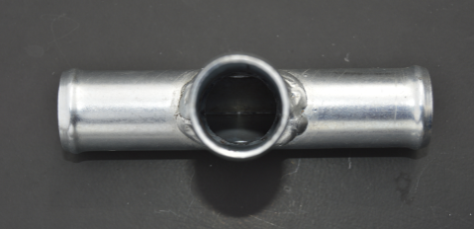  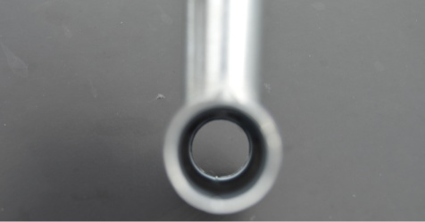 | 30
185 | Тройник охлаждения D-16х16 мм ВАЗ-2110 (крашеный) | 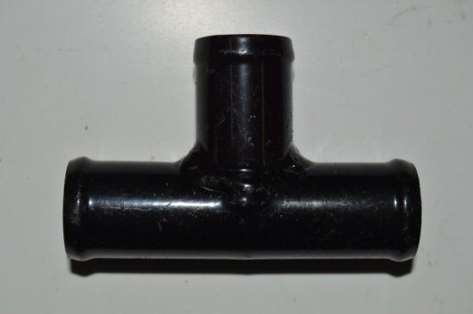 | 30
186 | Тройник охлаждения D-16х18 мм (крашеный) | 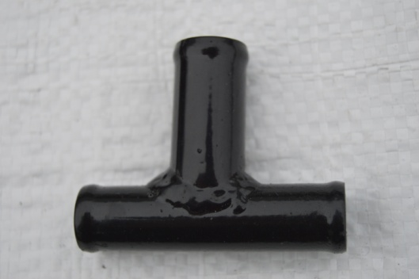 | 31
187 | Тройник охлаждения D-16х20 мм (крашеный) | 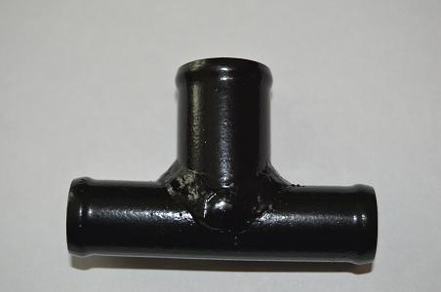 | 33
188 | Тройник охлаждения D-18х6 мм (крашеный) |  | 26
189 | Тройник охлаждения D-18х8 мм (крашеный) |  | 27
190 | Тройник охлаждения D-18х10 мм (крашеный) | 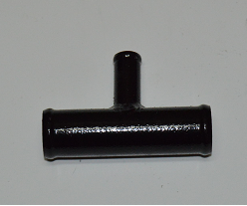 | 28
191 | Тройник охлаждения D-18х12 мм (крашеный) |  | 29
192 | Тройник охлаждения D-18х14 мм (крашеный) | 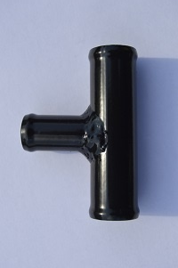 | 31
193 | Тройник охлаждения D-18х16 мм (крашеный) | 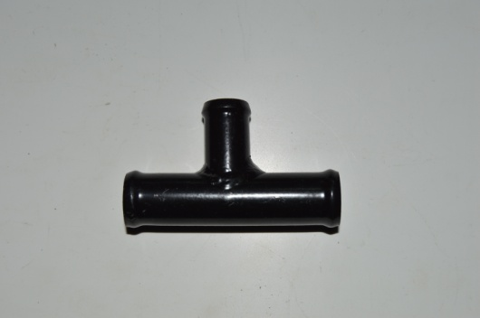 | 37
194 | Тройник охлаждения D-18х18 мм ВАЗ-2110 (заводской, цинк) | 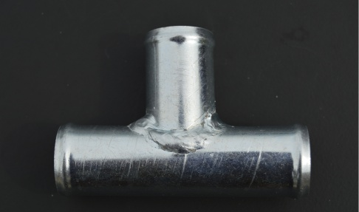
195 | Тройник охлаждения D-18х18 мм ВАЗ-2110 (крашеный) | 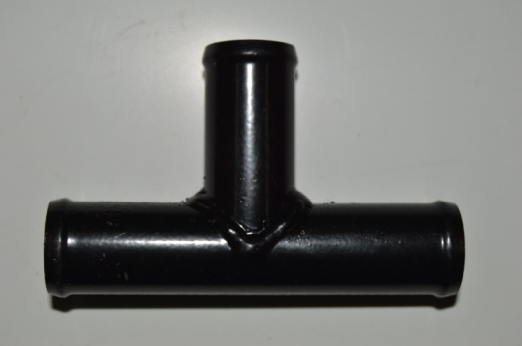 | 38
196 | Тройник охлаждения D-20х6 мм (крашеный) | 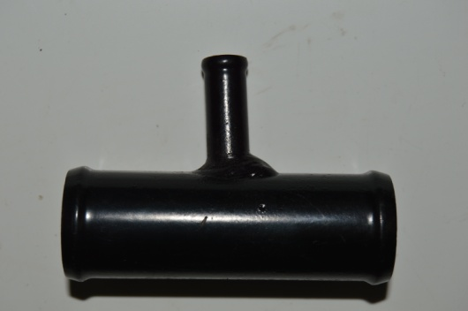 | 30
197 | Тройник D-20х8 мм (сосок D-8 мм под вентильную резьбу) Лада ларгус (крашеный) | 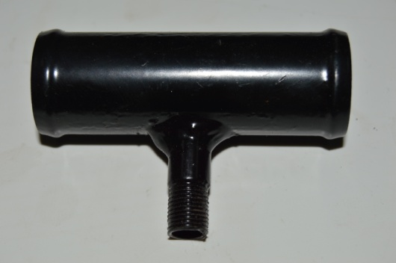 | 30
198 | Тройник вентиляции картера. D-20х8 мм. Двигатель4216 (и их модификации ГАЗ/УАЗ) (крашеный/ цинк) |  | 30
199 | Тройник охлаждения D-20х10 мм (крашеный) |  | 33
200 | Тройник охлаждения D-20х12 мм (крашеный) |  | 35
201 | Тройник охлаждения D-20х14 мм (крашеный) | 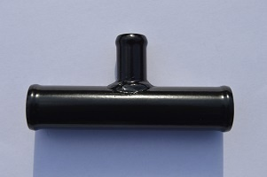 | 38
202 | Тройник охлаждения D-20х16 мм (крашеный) | 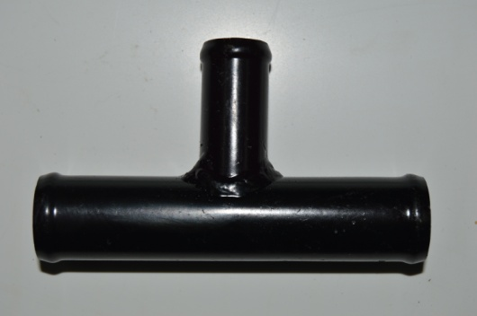 | 51
203 | Тройник охлаждения D-20х18 мм (крашеный) | 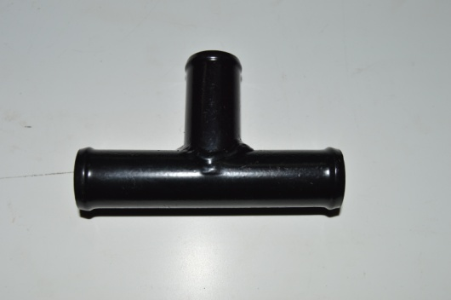 | 55
204 | Тройник охлаждения D-20х20 мм ВАЗ-2110 (заводской, цинк) | 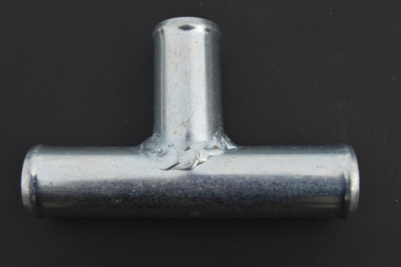  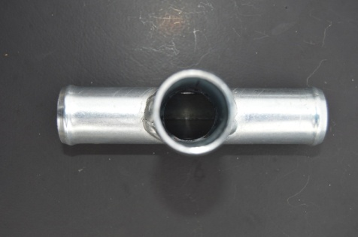
205 | Тройник охлаждения D-20х20 мм ВАЗ-2110 (крашеный) |  | 58
206 | Тройник охлаждения D-22х16 мм (крашеный) | 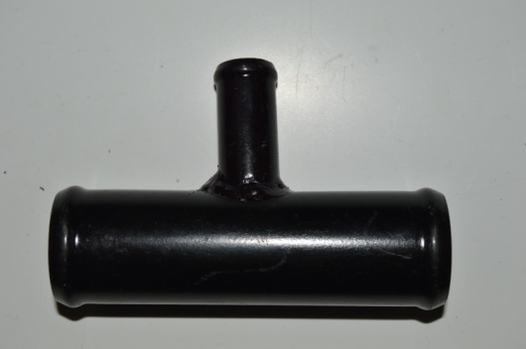 | 60
207 | Тройник охлаждения D-22х22 мм (крашеный) | 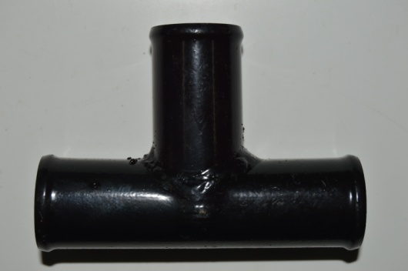 | 66
208 | Тройник охлаждения D-25х16 мм (крашеный) | 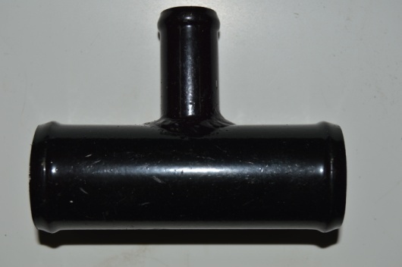 | 60
209 | Тройник охлаждения D-25х20 мм (крашеный) |  | 68
210 | Тройник охлаждения D-25х25 мм (крашеный) | 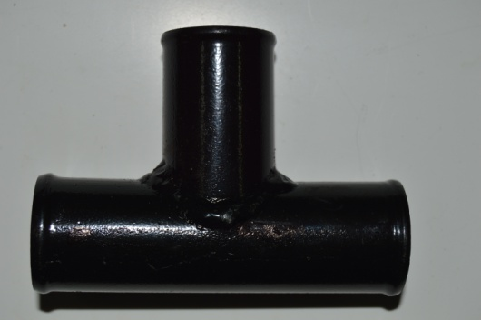 | 75
211 | Тройник охлаждения D-28х16 мм (крашеный) |  | 66
212 | Тройник охлаждения D-28х18мм (крашеный) | 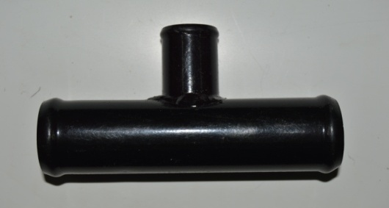 | 69
213 | Тройник охлаждения D-28х20мм (крашеный) |  | 71
214 | Тройник охлаждения D-28х28 мм (крашеный) |  | 89
215 | Тройник охлаждения D-30х16 мм (крашеный) | 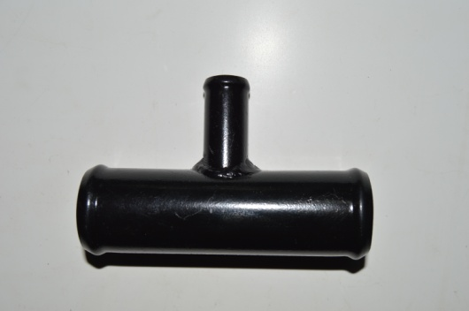 | 82
216 | Тройник охлаждения D-30х20 мм (крашеный) |  | 87
217 | Тройник охлаждения D-30х30 мм (крашеный) | 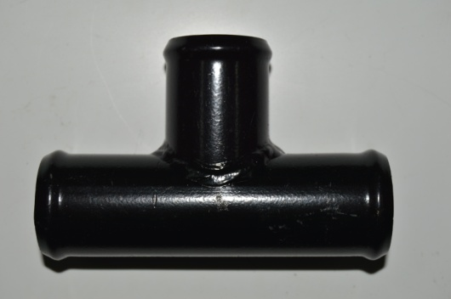 | 100
218 | Тройник охлаждения D-32х6 мм (крашеный) | 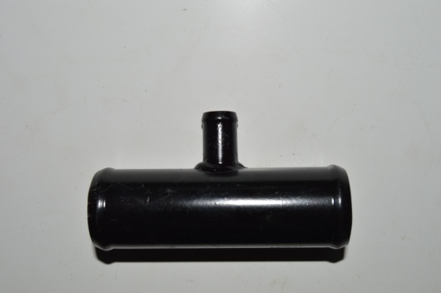 | 71
219 | Тройник охлаждения D-32х8 мм (крашеный) |  | 74
220 | Тройник охлаждения D-32х10 мм (крашеный) |  | 77
221 | Тройник охлаждения D-32х12 мм (крашеный) |  | 78
222 | Тройник охлаждения D-32х14 мм (крашеный) |  | 79
223 | Тройник с соском под 60º 32х16 мм (крашеный) | 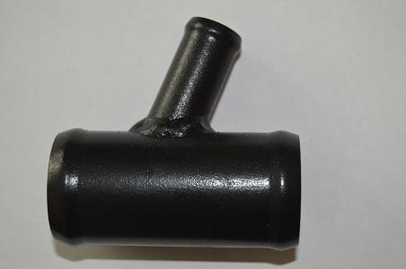 | 60
224 | Тройник охлаждения D-32х16 мм (крашеный) | 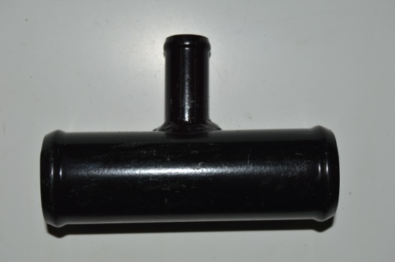 | 84
225 | Тройник охлаждения D-32х18 мм (крашеный) |  | 84
226 | Тройник охлаждения D-32х20 мм (крашеный) | 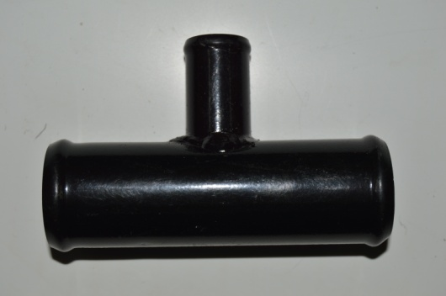 | 89
227 | Тройник охлаждения D-32х30  мм (крашеный) |  | 103
228 | Тройник охлаждения D-32х32 мм (крашеный) |  | 106
229 | Тройник охлаждения D-32х36х16 мм (крашеный) | 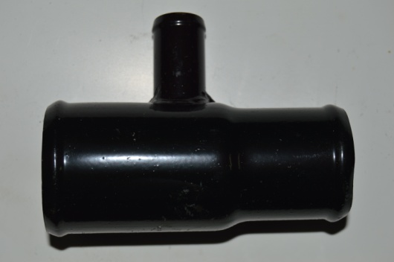 | 90
230 | Тройник охлаждения D-36х8 мм (крашеный) | 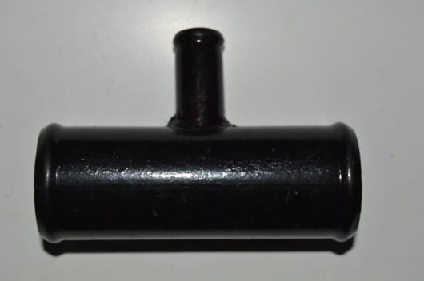 | 84
231 | Тройник охлаждения D-36х10 мм (крашеный) |  | 86
232 | Тройник охлаждения D-36х12 мм (крашеный) |  | 90
233 | Тройник охлаждения D-36х16 мм (крашеный) |  | 93
234 | Тройник охлаждения D-36х18 мм (крашеный) | 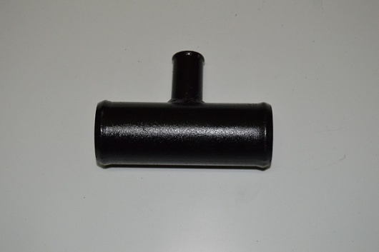 | 95
235 | Тройник охлаждения D-36х25 мм (крашеный) |  | 102
236 | Тройник охлаждения D-36х30 мм (крашеный) | 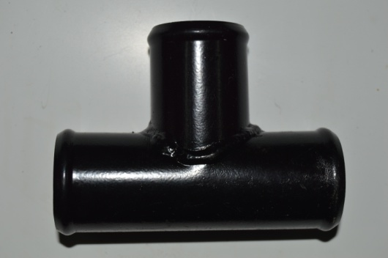 | 118
237 | Тройник охлаждения D-36х32 мм (крашеный) |  | 122
238 | Тройник охлаждения D-36х36 мм (крашеный) |  | 130
239 | Тройник охлаждения D-38х8 мм (крашеный) | 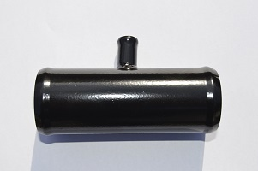 | 87
240 | Тройник охлаждения D-38х10 мм (крашеный) |  | 90
241 | Тройник охлаждения D-38х12 мм (крашеный) |  | 91
242 | Тройник охлаждения D-38х16 мм (крашеный) |  | 97
243 | Тройник охлаждения D-38х18 мм (крашеный) | 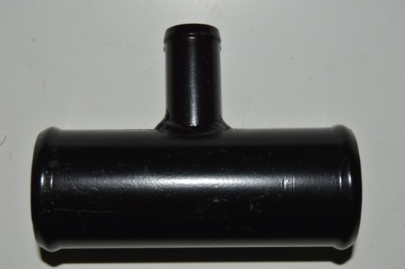 | 116
244 | Тройник охлаждения D-38х25 мм (крашеный) |  | 117
245 | Тройник охлаждения D-38х30 мм (крашеный) | 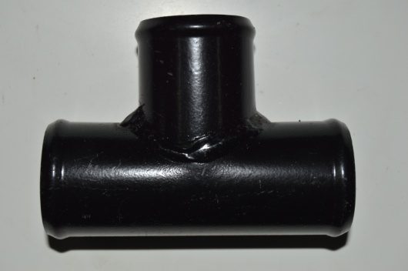 | 118
246 | Тройник охлаждения D-38х32 мм (крашеный) |  | 119
247 | Тройник охлаждения D-38х38 мм (крашеный) |  | 121
248 | Тройник охлаждения D-40х16 мм (крашеный) | 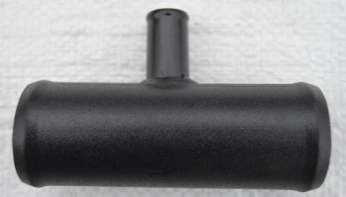 | 140
249 | Тройник охлаждения D-40х25 мм (крашеный) |  | 152
250 | Тройник охлаждения D-40х30 мм (крашеный) | 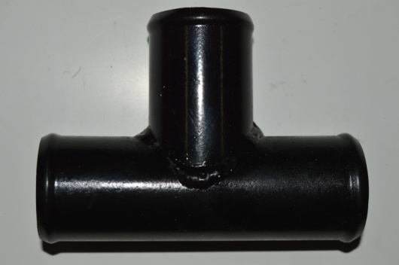 | 159
251 | Тройник охлаждения D-40х32 мм (крашеный) |  | 168
252 | Тройник охлаждения D-40х40 мм (крашеный) |  | 194
253 | Тройник охлаждения D-42х16 мм (крашеный) | 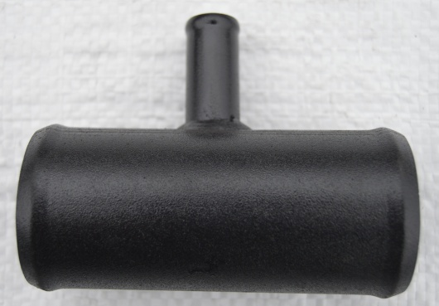 | 148
254 | Тройник охлаждения D-42х18 мм (крашеный) |  | 152
255 | Тройник охлаждения D-42х42 мм (крашеный) | 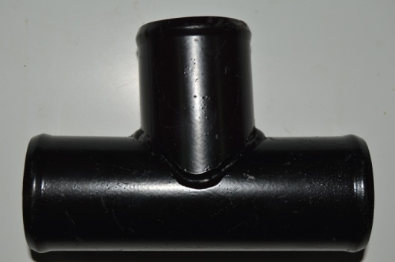 | 235
256 | Тройник охлаждения D-45х8 мм (крашеный) | 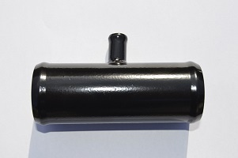 | 149
257 | Тройник охлаждения D-45х10 мм (крашеный) |  | 152
258 | Тройник охлаждения D-45х16 мм (крашеный) |  | 164
259 | Тройник охлаждения D-45х45 мм (крашеный) | 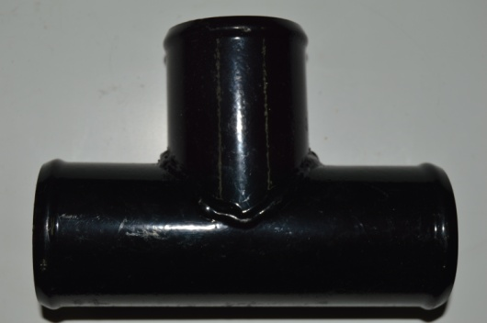 | 223
260 | Тройник охлаждения D-48х48 мм (крашеный) | 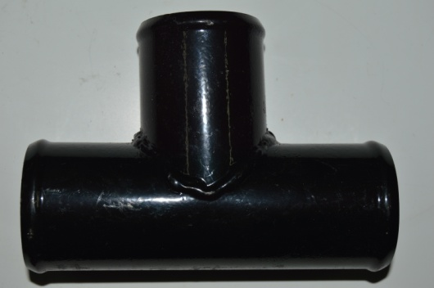 | 303
261 | Тройник охлаждения D-51х51 мм (крашеный) | 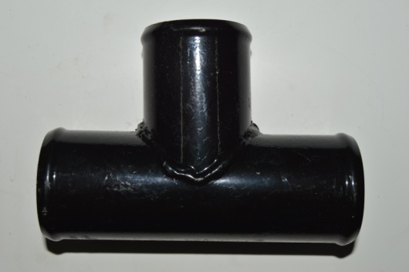 | 332
262 | Тройник охлаждения D-38х18х8 мм ГАЗ-3302 (крашеный) | 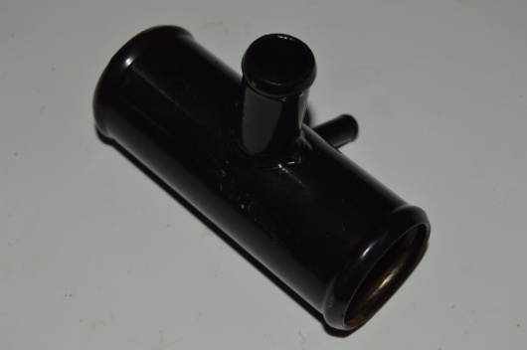 | 123
263 | Тройник охлаждения D-38х18х10 мм ГАЗ-3302 (крашеный) | 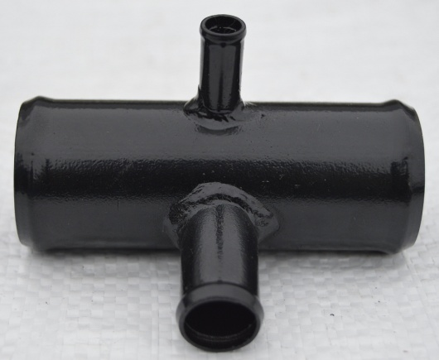 | 128
264 | Тройник охлаждения D-38х43х18 мм ГАЗ-3302 (крашеный) |  | 105
ПЕРЕХОДНИКИ ГАЗ/УАЗ МЕТАЛЛИЧЕСКИЕ
265 | Патрубок радиатора D-32 мм, L-100 мм (переходник шлангов с резьбой 12х1.5 мм под датчик) ГАЗ-3302 (крашеный) | 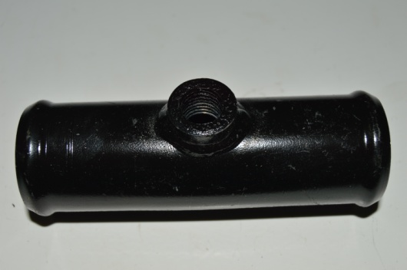 | 86
266 | Патрубок радиатора D-32 мм, L-64 мм (переходник шлангов с резьбой 16х1.5 мм под датчик) Toyota,  Lexus | 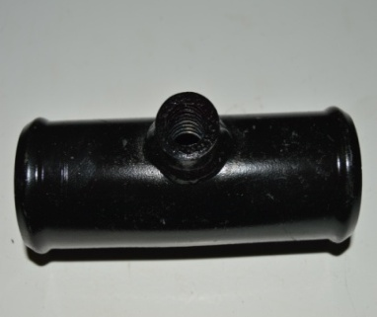 | 55
267 | Патрубок радиатора D-32 мм, L-100 мм (переходник шлангов с резьбой 22х1.5 мм под датчик) ГАЗ-3302 (крашеный) | 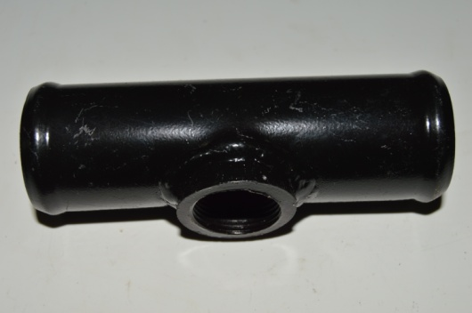 | 95
268 | Патрубок радиатора D-32 мм, L-150 мм (переходник шлангов с резьбой 22х1.5 мм под датчик) ГАЗ-3302 (крашеный) | 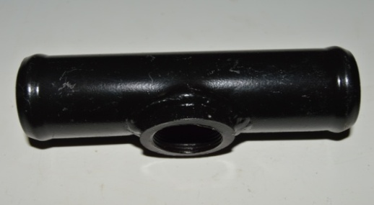 | 136
269 | Патрубок радиатора D-34 мм, L-100 мм (переходник шлангов с резьбой 22х1.5 мм под датчик) Lanos, Nexia (крашеный) | 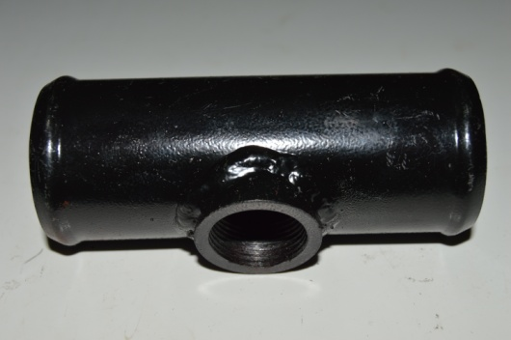 | 95
270 | Патрубок радиатора D-36 мм, L-100 мм (переходник шлангов с резьбой 12х1.5 мм под датчик) ГАЗ-3302 (крашеный) | 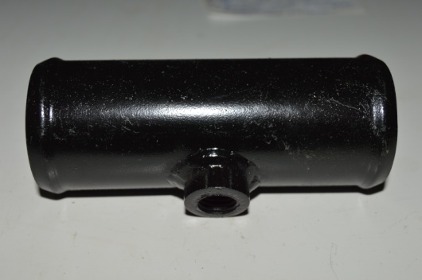 | 96
271 | Патрубок радиатора D-36 мм, L-100 мм (переходник шлангов с резьбой 22х1.5 мм под датчик) ГАЗ-3302 (крашеный) |  | 100
272 | Патрубок радиатора D-38 мм, L-100 мм (переходник шлангов с резьбой 12х1.5 мм под датчик) ГАЗ-3302 (крашеный) |  | 100
273 | Патрубок радиатора D-38 мм, L-64 мм (переходник шлангов с резьбой 16х1.5 мм под датчик) Toyota,  Lexus | 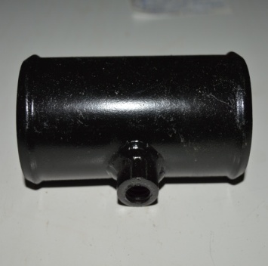 | 64
274 | Патрубок радиатора D-38 мм, L-100 мм (переходник шлангов с резьбой 22х1.5 мм под датчик) ГАЗ-3302 (крашеный) |  | 106
275 | Патрубок радиатора D-38 мм, L-150 мм (переходник шлангов с резьбой 22х1.5 мм под датчик) ГАЗ-3302 (крашеный) | 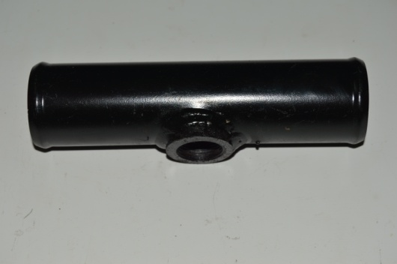 | 149
276 | Патрубок радиатора поводящий D-38 мм, L-310 мм (переходник шлангов с резьбой 22х1.5 мм под датчик) ГАЗ-3110, ЗМЗ-406 (крашеный) | 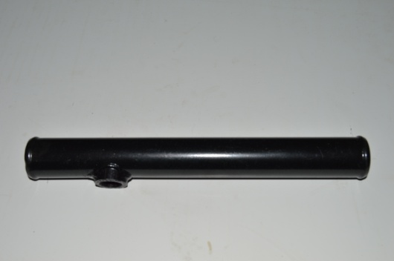 | 362
277 | Патрубок радиатора D-38 мм, L-310 мм (кривой, 2 загиба, переходник шлангов с резьбой 22х1.5 мм под датчик) ГАЗ-3302 (крашеный) | 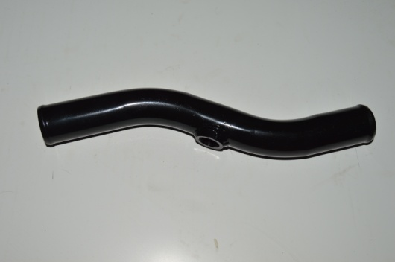 | 298
278 | Патрубок радиатора D-38 мм, L-310 мм (кривой, 2 загиба, переходник шлангов) ГАЗ-3302 (крашеный) | 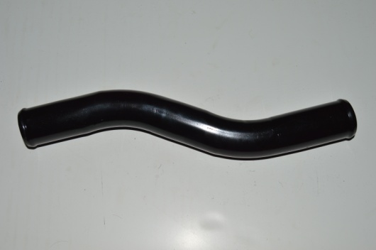 | 269
279 | Патрубок радиатора подводящий D-38 мм, L-305 мм (переходник шлангов с резьбой 22х1.5мм под датчик, 1 загиб) ГАЗ-3302(2217), Соболь ЗМЗ-405(406) (крашеный) | 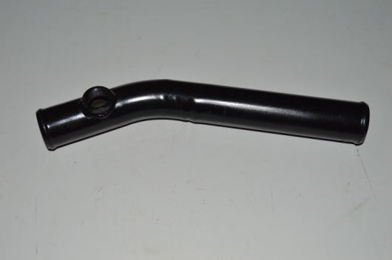 | 283
280 | Патрубок радиатора подводящий D-38 мм, L-305 мм (переходник шлангов, 1загиб) ГАЗ-3302(2217), Соболь ЗМЗ-405(406) (крашеный) | 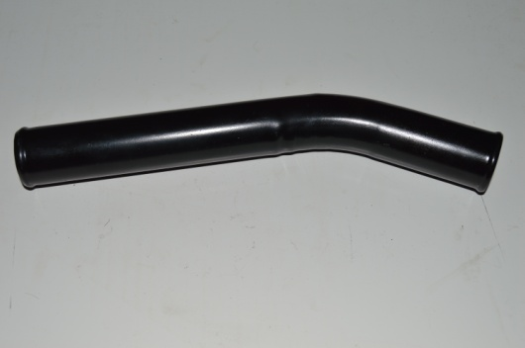 | 262
281 | Патрубок радиатора D-40 мм, L-100 мм (переходник шлангов с резьбой 22х1.5 мм под датчик) (крашеный) | 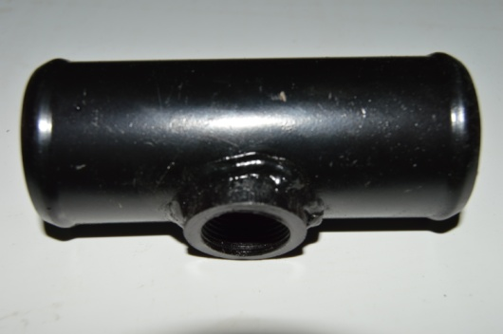 | 135
283 | Патрубок радиатора D-45 мм, L-100 мм (переходник шлангов с резьбой 22х1.5 мм под датчик) (крашеный) | 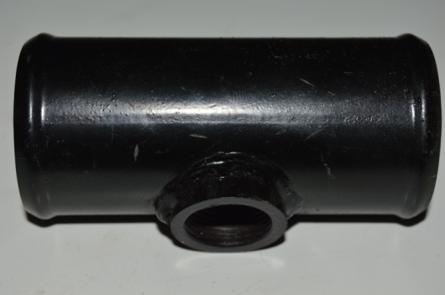 | 145
284 | Труба забора воды(ТЗВП) помпы D-20 мм с отводящим соском D-10 мм, ГАЗ (крашеный) | 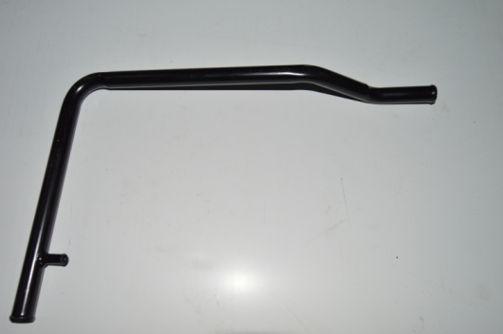 | 308
285 | Труба забора воды помпы(ТЗВП) D-20 мм без соска (крашеный) | 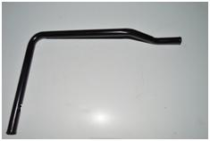 | 300

